

Voilure

[Sous-titre du document]



Forces ROYALES de L’AIR

Ecole Royale de l’Air

Table des matières

1 Efforts appliqués à la voilure en vol et au sol 4

1.1 Les Charge et les contraintes 4

1.2 Les efforts et contraintes appliqués à un avion 8

2 Structure et modes de construction 17

2.1 Longerons 18

2.2 Nervures 19

2.3 Revêtement travaillant 20

2.4 Types de voilure 21

2.5 Exemples 23

2.6 Assemblage Aile-Moteur 23

2.7 Fixation des commandes de vol et des atterrisseurs. 25

3 Dispositifs hypersustentateurs 26

3.1 But 26

3.2 Dispositifs de bord d'attaque 26

3.3 Dispositifs de bord de fuite 28

3.4 Installation B 727 30

3.5 Installation B 747 33

3.6 Installation A 310 36

4 Dispositifs hyposustentateurs 39

4.1 Buts 39

4.2 Deux types de dispositifs 39

4.3 Aérofreins 39

4.4 Spoilers : « Destructeurs de portance » 40

5 Les vibrations : leurs causes, leurs conséquences suivant l'écoulement (supersonique, transsonique, sonique local). 44

5.1 Buffeting 44

5.2 Flutter 45

5.3 Vibrations des gouvernes 49

Listes des Figures

Figure 1: La traction 5

Figure 2: Courbe de traction 5

Figure 3: Compression 6

Figure 4: Flambage. 6

Figure 5: Flexion. 7

Figure 6 : Forces aérodynamiques 9

Figure 7 Centres de poussée et foyer principal 9

Figure 8 : Ligne des foyers 9

Figure 9 : Ligne des foyers pour les ailes en flèche. 10

Figure 10 : Centre élastique 10

Figure 11 : Ligne élastique 10

Figure 12 : Avion au sol 12

Figure 13 : Efforts verticaux aile poussée en vol rectiligne 13

Figure 14 : Efforts longitudinaux aile poussée 14

Figure 15 : Efforts verticaux d’une aile tirée 15

Figure 16 : Efforts Longitudinaux d’une aile tirée 16

Figure 17 : Limitation du poids sans carburant 17

Figure 18 : Eléments principaux constitutifs d’une aile 18

Figure 19 : Longeron 18

Figure 20 : Types de longerons 19

Figure 21 : Nervure 20

Figure 22: Nervure forte. 20

Figure 23 : Fixation des raidisseurs 21

Figure 24 : revêtement intégral 21

Figure 25: Le raidissement transversal est assuré par les nervures. 21

Figure 26: Structure multilongerons. 22

Figure 27 : Structure caisson 22

Figure 28 : Aile A300 23

Figure 29 : Assemblage Aile-Moteur B737 23

Figure 30 : GTR suspendu sous l’aile 24

Figure 31 : Fixation des GTP. 25

Figure 32 : Cloison pare-feu 25

Figure 33: Fixation des atterrisseurs. 26

Figure 34 : décollement de la couche limite 27

Figure 35 : Bord d’attaque basculant 27

Figure 36 : Bec de Bord d’attaque simple 27

Figure 37 : Bec de Bord d’attaque avec fente 27

Figure 38 : Effet des dispositifs de Bord d'attaque sur la courbe Cz 28

Figure 39 : Volet de courbure 28

Figure 40 : Volet de courbure à fente 28

Figure 41 : Volet d’intrados à recul 29

Figure 42 : Volets multiples 29

Figure 43 : Effets des dispositifs de Bord de fuite sur la courbe 29

Figure 44 : Synthèse des dispositifs hypersustentateurs sur la polaire 30

Figure 45 : Dispositifs hypersustentateurs B 727 30

Figure 46 : Becs de bord d’attaque B727 31

Figure 47 : Volet Krueger B727 31

Figure 48 : Volet de bord de fuite triple fente B727 32

Figure 49 : Commande dispositifs hypersustentateurs sur B 727 33

Figure 50 : Dispositifs hypersustentateurs B 747 33

Figure 51 : Volets à courbure progressive B747 34

Figure 52 : Volets Krueger B747 35

Figure 53 : Mise en œuvre des dispositifs hypersustentateurs B747 36

Figure 54 : Dispositifs hypersustentateurs A310 36

Figure 55 : Becs de bord A310d’attaque 37

Figure 56 : Volets de bord de fuite A310 37

Figure 57 : Volet Notch sur A 300 38

Figure 58 : Mécanisme Volet Notch sur A 300 38

Figure 59 : Circuit A300 39

Figure 60. Aérofreins 39

Figure 61. Aérofreins- Influence sur la polaire 40

Figure 62. Spoilers 40

Figure 63 : Réalisation des spoilers 41

Figure 64 : Spoilers- Impact sur la polaire 41

Figure 65 : Utilisation des spoilers en dissymétrique 41

Figure 66 : Installation des spoilers sur B737 42

Figure 67 : Circuit de commande spoilers en symétrique B737 42

Figure 68 : Utilisation spoilers en dissymétrique B737 43

Figure 69 : Installation spoilers sur A 310 43

Figure 70: Exemple de réalisation sur Caravelle 44

Figure 71 : Buffeting haute vitesse 45

Figure 72 : Vibration de la voilure 46

Figure 73 : Influence de la vitesse sur les vibrations 46

Figure 74 47

Figure 75: Buffeting - limites d’évolution A320 (Configuration : avion lisse) 48

# Efforts appliqués à la voilure en vol et au sol

## Les Charge et les contraintes

Lors de ses évolutions dans l'air un avion subit des forces d'origine aérodynamique et supporte les effets des accélérations engendrées par les changements de trajectoire. Les différentes parties de la structure et notamment les ailes sont soumises à des contraintes de nature variées. Les différents cas se présentant au cours d'un vol :

Une structure est toujours soumise à une contrainte même si elle est immobile. Par exemple un pilier d’un pont est soumis à:

* Au Poids du pont
* Au poids variables des véhicules qui l’empreinte
* A l’action du vent latéral

En aéronautiques ce sont principalement :

* Les forces statiques essentiellement du poids
* Les forces dynamiques, dues à la vitesse (portance et trainée) ou dues à la propulsion (traction ou poussée) ;

Lorsqu’elles ne déplacent pas, ces forces génèrent des sollicitations, c’est à dire des déformations de la structure. Ce sont :

* Des tractions
* Des compressions
* Des cisaillements
* Des torsions
* Des flexions

Le phénomène qui se produit au niveau de la structure moléculaire est appelé une contrainte. Plus la charge est importante plus la contrainte est élevée. Et plus la surface sur laquelle s’applique cette charge est importante, plus la contrainte est faible.

Les contraintes sont donc proportionnelles aux forces appliquées et inversent proportionnelles aux sections sur lesquelles ces forces agissent. D’où la formule essentielle de la contrainte σ

$$σ=\frac{F}{S}$$

* F en Newtons (N)
* S (m2)
* σ en (N/m2)

Soit une section (S) quelconque d’une structure ; quelle que soit la sollicitation qu’elle subit, elle est soumise à trois contraintes de base :

Sous l’effet de ces différentes contraintes, le matériau accepte une déformation et revient à sa forme originale lorsque l’effort cesse. Il fait donc preuve d’une certaine élasticité.

Par contre si l’effort appliqué se traduit par une contrainte trop importante, le matériau se déforme et garde une déformation, même si l’effort cesse. Est ainsi mise en évidence sa plasticité.

Le but de l’étude qui suit est d’identifier les réactions de la structure en fonction des contraintes qu’elle subit et en fonction des résultats, de concevoir une structure susceptible de par sa forme et sa constitution de ne pas subir de contraintes pouvant la déformer voire la rompre.

### La Traction

Lorsque la charge agit perpendiculairement à la section, elle génère une traction.

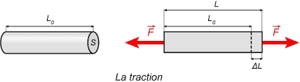

Figure : La traction

Soit un élément de longueur L et de section S.

Si nous appliquons un effort F à la section S, la pièce va s’allonger d’une longueur $∆l$

On définit l’allongement relatif

$$ε=\frac{∆l}{l}$$

C’est une grandeur sans unité

En relâchant l’effort on constate que la pièce retrouve sa longueur originale.

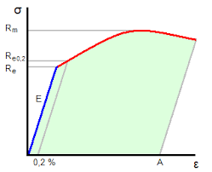

Figure : Courbe de traction

Si on continu à augmenter les efforts on constate qu’à partir d’une certaine valeur Fe l’élément ne revient plus complètent à sa dimension d’origine une fois l’effort relâché et présente un allongement résiduel.

La contrainte maximale corresond a cet effort Fe est appele Re : resistance elastique.

Phase palstique a expliquer

Rupture

E module de young

$$σ=E×ϵ$$

### La compression

La compression est la sollicitation inverse de la traction

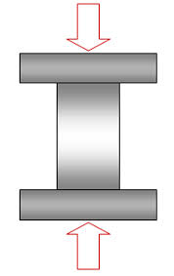

Figure : Compression

A l’instar de ce qui s’est passé en traction, la pièce sollicitée rétrécit proportionnellement aux efforts; par contre, en fonction de la dimension de la pièce, une sollicitation en compression entraine :

* Soit une pièce épaisse dans un premier temps, un rétrécissement de la pièce, pouvant aller jusqu’à la rupture
* Soit par exemple pour une structure dont la longueur est importante par rapport a l’epaisseur, un flambage

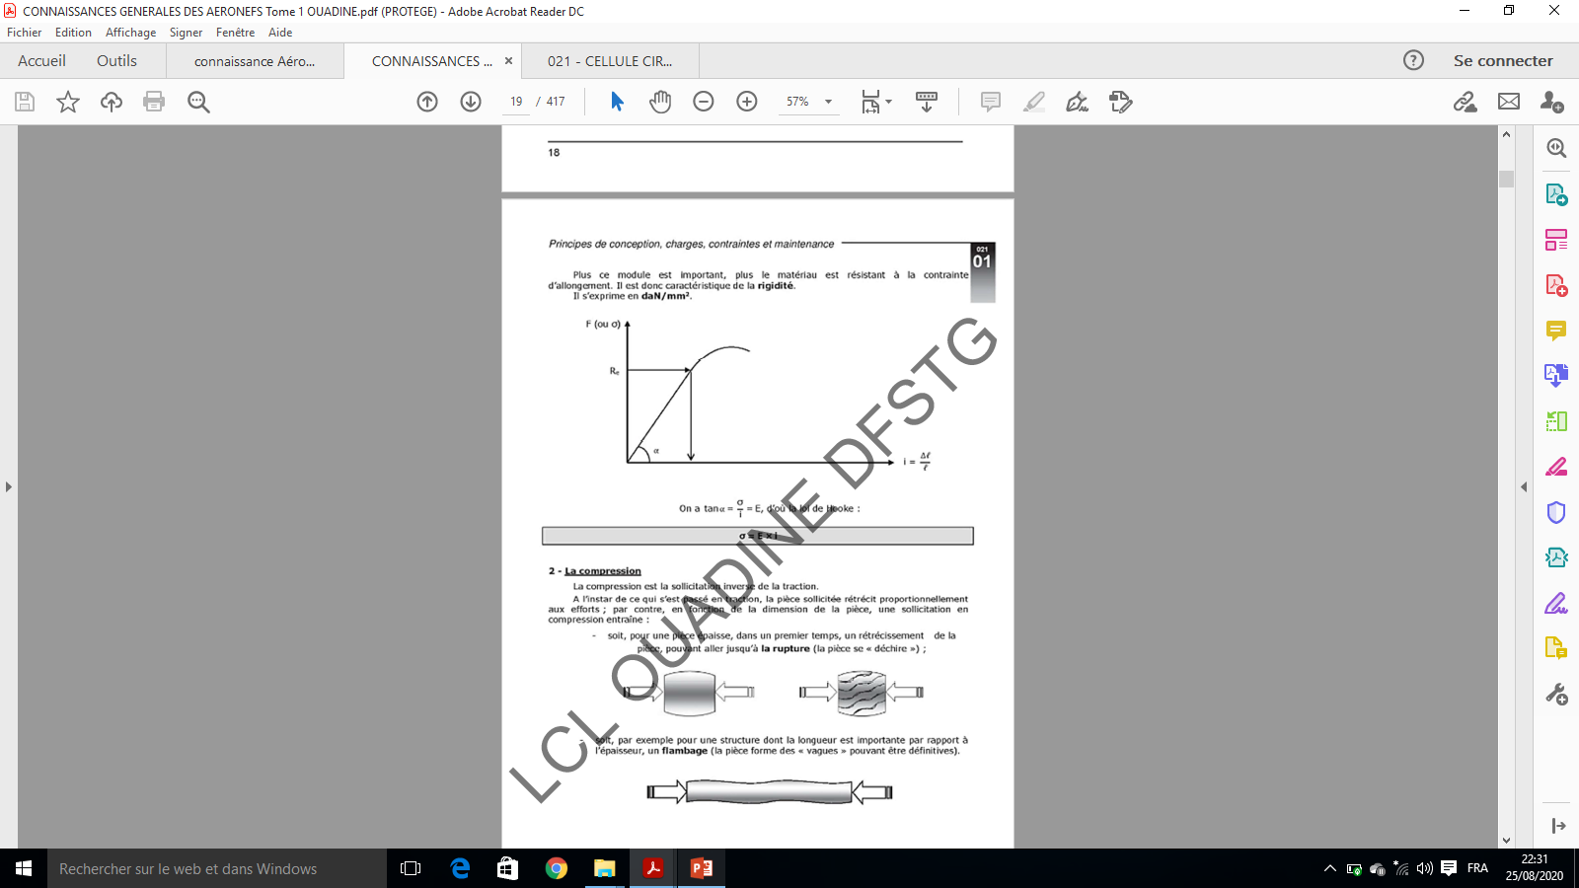

Figure : Flambage.

### Le Cisaillement

Lorsque la charge agit parallèlement à la section, elle subit un cisaillement :

Dans la section, on va avoir antagonisme entre la partie droite qui veut suivre l’action de son poids et la parties gauche qui s’y oppose (S) cisaillée.

|  |  |
| --- | --- |
|  |  |

Le cisaillement n’est pas une sollicitation perpendiculaire à la section, comme la traction et la compression. La charge agit parallèlement à la section

Un effort T appliquée parallèlement à une section est appelle l’effort tranchant. A l’image de la traction on définit la contrainte de cisaillement comme :

$$τ=\frac{T}{S}$$

Sous l’influence de ces contraintes, la pièce va se déformer et les 2 faces en question vont glisser l’une par rapport à l’autre. L’angle γ, infiniment petit, qui définit cette distorsion, s’appelle l’angle de glissement.

Dans le cas du cisaillement, il en est de même et l’on dira que l’angle de glissement γ est proportionnel à sa cause, c’est-à-dire à la contrainte tangentielle de cisaillement τ. Cela s’exprime de la façon suivante :

𝜏=𝛾𝐺

G module de glissement ou encore module de Coulomb

### La Torsion

Soit une pièce allongée de section ronde ; appliquons une torsion

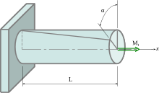

Toutes les parties de la pièce sont entrainées en rotation, a l’exception du centre de chaque section ; la ligne de tous ces centres est appelée fibre neutre.

Cette sollicitation génère au sein de la pièce une contrainte de cisaillement qui est maximale à l’encastrement et décroit pour devenir nulle à l’extrémité.

Ce cisaillement est maximum en surface et va diminuer en se dirigeant vers le centre, ou il est nul

Dans le domaine élastique, le moment de torsion Mt est proportionnel à l'angle unitaire de torsion θ :

𝜃=𝛼/𝐿.

$$M_{t}=G×I_{0}×θ$$

* Mt: moment de torsion (N.mm).
* G: module d'élasticité transversal (de Coulomb) (MPa)
* 𝜃 :Angle de torsion unitaire (rad/mm).
* I0: moment quadratique

### La Flexion.

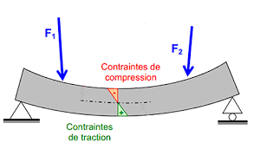

Figure : Flexion.

La flexion est la déformation d'un objet sous l'action d'une charge.

Elle se traduit par une courbure qui tend à rapprocher ses deux extrémités

La structure subit donc des contraintes de :

* Traction sur la partie supérieure
* Compression sur la partie inferieur

Ces contraintes sont proportionnelles à la distance par rapport à l’axe neutre

Il a été étudié les différentes contraintes et leurs effets sur une structure.

Dans ce qui suite il sera étudié le cas particulier de leurs applications sur les ailes de l’avion.

Pour la fabrication d’un avion on utilise des matériaux présentant des caractéristiques précises :

* résistance à la fatigue et aux contraintes.
* élasticité.
* gains de masse pour une même quantité de matériaux (et par conséquent, l’amélioration des performances) : recherche de masse volumique peu importante.
* résistance à la corrosion.
* résistance aux basses ou hautes températures.

## Les efforts et contraintes appliqués à un avion

Une aile, du fait de la portance, subit une contrainte en flexion. Lors des évolutions en virage, une contrainte en torsion va s'ajouter. Si on observe les ailes d'un planeur en virage serré, on se rend compte que l'extrados subit une contrainte en compression et que l'intrados une contrainte en traction.

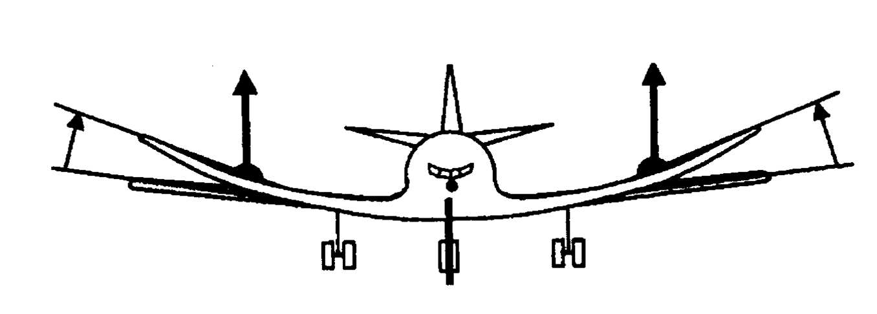

Les différents rivets subissent des contraintes en cisaillement. Il est très important de calculer au préalable les efforts que les différentes parties de l'avion vont devoir subir au cours du vol afin de choisir un matériau adapté et de dimensionner correctement la taille et l'épaisseur des pièces de la structure. Les contraintes sont très différentes selon la partie de l'avion que l'on considère. Il est donc possible que les matériaux retenus ne soient pas les mêmes pour le fuselage et la voilure, par exemple. Selon la taille et le domaine de vitesses de vol de l'avion, l'intensité des contraintes varie beaucoup et amène à choisir des matériaux différents et des géométries variées.

La réalisation d'un avion exige donc un choix de matériaux adapté à l’utilisation choisie (transport, voyage, voltige,…) et aux contraintes en découlant. En règle générale, sur les avions modernes la construction fait appel au Duralumin pour l'ossature de l'avion et à des alliages légers ou des matériaux composites pour le revêtement de l'ossature.

### Rappel d’aérodynamique

On appelle centre de pousse P le point d’application de la résultante des forces aérodynamiques de cette section.



Figure  : Forces aérodynamiques

De l’emplanture au saumon, le point "*P"* décrit la ligne des centres de poussée.

Il est démontré qu’il existe un point *"F"* appelé « foyer principal de profil » tel que le moment de la résultante des forces aérodynamiques par rapport à ce point soit indépendant de l’incidence et ne dépend que de la vitesse

De l’emplanture au saumon, le point *F* décrit la ligne des foyers



Figure Centres de poussée et foyer principal

Sur les ailes droites subsoniques, la ligne des foyers se situe à 25% du bord d’attaque.



Figure  : Ligne des foyers

Sur les ailes en flèche, la ligne des foyers est décalée par rapport à celle des 25%



Figure  : Ligne des foyers pour les ailes en flèche.

On appelle "centre élastique" le point autour duquel une section d’aile va subir un mouvement de torsion simple par rapport à la section voisine



Figure  : Centre élastique

De l’emplanture au saumon, le point "*E*" décrit la ligne élastique qui est un axe géométrique variable en fonction de la forme de l’aile. Cet axe est approximativement situé entre 30 et 35% du bord d’attaque pour une aile trapézoïdale.



Figure  : Ligne élastique

La résultante des forces aérodynamiques ne passe généralement pas par l’axe élastique, il en résulte que l’aile est soumise à un moment de torsion variable. Ce moment est transmis en partie par des efforts de cisaillement dans la périphérie de la section.

### Efforts appliques sur une aile au sol

Deux cas de figures se présentent :

* aile est dépourvue de motorisation (réacteurs à l'arrière du fuselage) ; on parle alors d’aile poussée ;
* l'aile est dotée d'une motorisation ; on parle alors d'aile tirée

Dans les deux cas, l'aile est assimilée à une poutre encastrée dans le fuselage

#### Aile tirée bimoteur

L’aile est soumise, seulement, aux forces massiques dues au poids :

* De sa structure;
* du carburant;
* du (ou des) moteur(s).

Ces forces induisent dans chaque section:

* Un effort tranchant vers le bas Tz, qui change de signe à l’aplomb du train, et qui engendre des contraintes de cisaillement transversal;
* Un moment de flexion vers le bas Mx, responsable des contraintes de compression (intrados) et traction (à l’extrados);
* Un moment de torsion My autour de l’axe élastique, provoqué par le déport des poids d’application des masses à l’axe élastique, qui produit une contrainte de cisaillement périphérique.

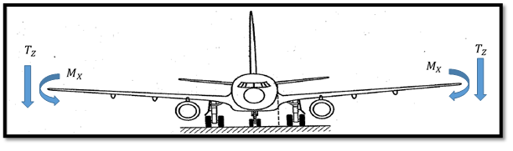

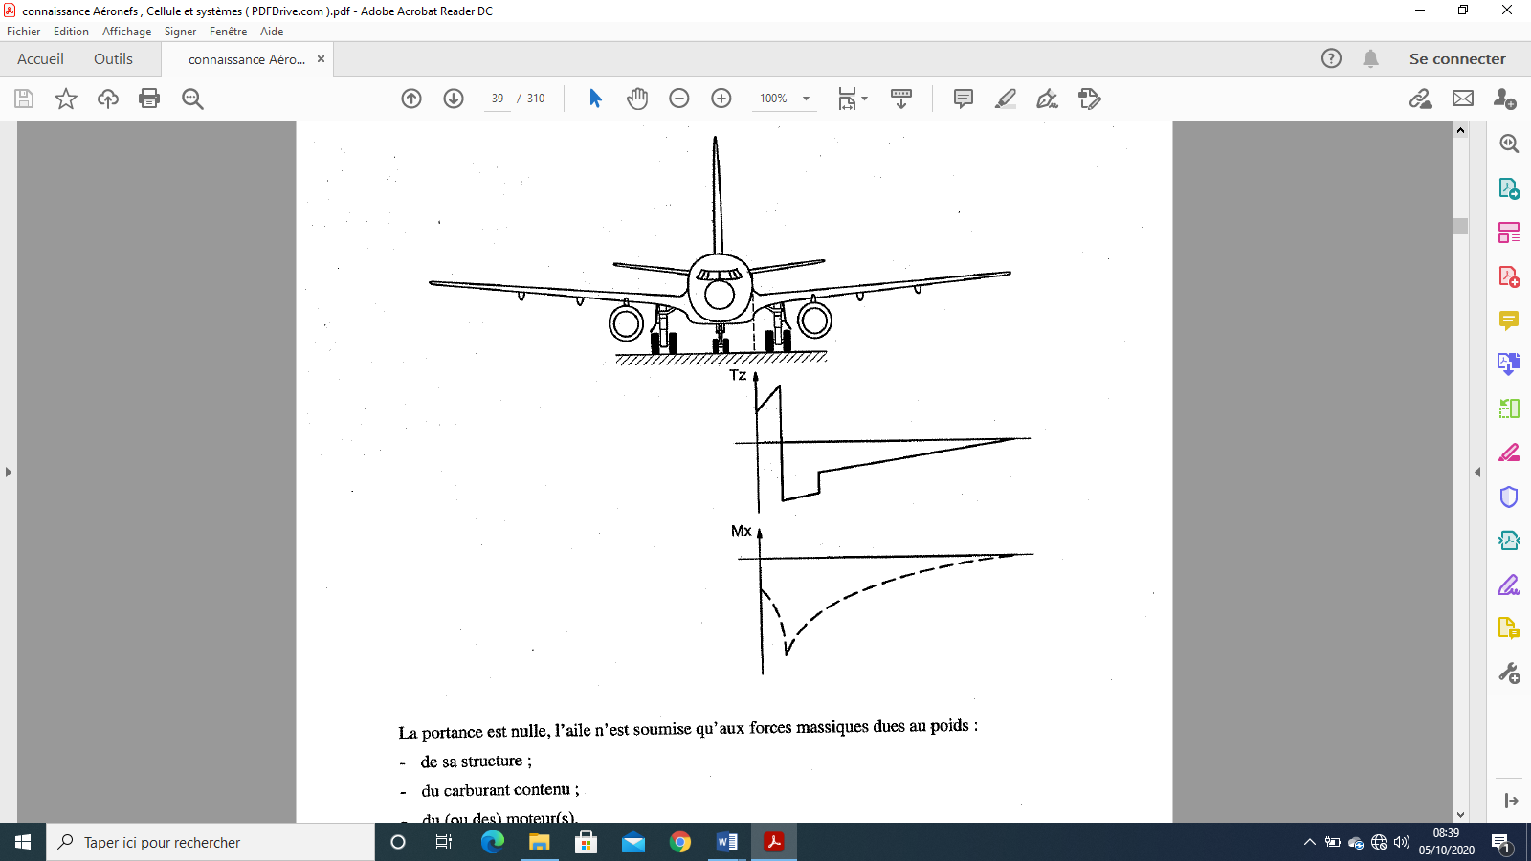



Figure  : Avion au sol

#### Aile tirée quadrimoteur :

Identique à (a) sauf forces massiques dues au poids des moteurs doublés

#### Aile poussé:

Identique à (a) sauf forces massiques dues au poids des moteurs.

### Efforts sur une aile en vol rectiligne

#### Efforts verticaux d’une aile poussée en vol rectiligne

Cette aile est soumise à des forces de portance (vers le haut) et massique (vers le bas). Dont la résultante est dirigée vers le haut (la portance, égale au poids total de l’avion et supérieure au poids des ailes).



Figure  : Efforts verticaux aile poussée en vol rectiligne

L'aile est sollicitée en flexion autour de l'axe de roulis et en cisaillement parallèlement à l'axe de lacet.

L'effort tranchant (Tz) et le moment fléchissant (Mx) sont maximums à l'encastrement, que l'on appelle l'emplanture de l'aile.

Au niveau des contraintes engendrées :

* l'effort tranchant se traduit par une contrainte de cisaillement vertical maximum à l'emplanture et nulle à l'extrémité (le saumon) ;
* le moment fléchissant engendre des contraintes différentielles de traction-compression. Traction sur l'intrados et compression sur l'extrados. Ces contraintes seront elles aussi, maximales à l'emplanture et nulles au saumon.

#### Efforts longitudinaux d’une aile poussée en vol rectiligne

Si l'on considère à présent l'avion vu de dessus, les seules forces présentes sont les forces dues à la traînée du profil de l'aile.



Figure  : Efforts longitudinaux aile poussée

Dans le sens du déplacement, l'aile est soumise à un moment de flexion dû aux forces de traînée prépondérantes (l'aile est poussée par les moteurs).

On est, à nouveau, en présence d'une poutre encastrée :

* l'effort tranchant est maximum à l'encastrement et nul à l'extrémité ;
* le moment fléchissant est maximum à l'encastrement et nul à l'extrémité.

Au niveau des contraintes engendrées par ces sollicitations :

* effort tranchant génère un cisaillement transversal, le long de l'axe de roulis maximum l'emplanture et nul au saumon ;
* compression sur l'arrière de l'aile (bord de fuite).

#### Efforts verticaux d’une aile tirée

Aux charges vues précédemment dans le cas d’une aile poussée s’ajoute le poids du moteur. La résultante est toujours dirigée vers le haut (l’avion vole). il en résulte :

* un moment de torsion **My** :cisaillement périphérique
* un effort tranchant vers le haut **Tz:** cisaillement transversal
* un moment de flexion vers le haut **Mx:** compression extrados et traction intrados



Figure  : Efforts verticaux d’une aile tirée

#### Efforts Longitudinaux d’une aile tirée

A la force de trainée de l’aile, s’oppose la force de propulsion *Tu* dominante, il en résulte :

* **Un effort tranchant Tx** longitudinal qui change de signe sur l’axe du GTR et qui provoque une contrainte de cisaillement ;
* **Un moment de flexion Mz** vers l’arrière qui change de signe entre le moteur et l’emplanture et qui provoque une contrainte de:
  + Traction du bord d’attaque depuis le saumon jusqu'au point ‘0’;
  + compression du bord d’attaque du point 0’ à l’emplanture ;



Figure  : Efforts Longitudinaux d’une aile tirée

### Limitation du poids sans carburant (Zéro-Fuel-Weight)

Soient :

* Pt ; le poids total de l’avion
* Ps : le poids de la structure de l’aile
* Pc : le poids du carburant contenu dans l’aile
* n : le facteur de charge

Le moment de flexion à l’emplanture est égal à :

$$M_{f}(A)=n\left[\frac{P_{t}}{2}l_{1}-\left(\frac{P_{s}}{2}l_{2}+\frac{P_{c}}{2}l_{3}\right)\right]$$

$\frac{P_{s}}{2}l_{2}$ est une constante pour un avion donné. En général $l_{3}$ est très voisin de $l_{1}$. Le moment est donc sensiblement proportionnel à $\left(\frac{P_{t}}{2}-\frac{P_{c}}{2}\right)l_{1}$, c’est-à-dire pour un avion donné à $\left(P_{t}-P_{c}\right)$ qu’est le poids sans carburant.



Figure  : Limitation du poids sans carburant

* Si $n = n_{maxi}$ (2,5 en manœuvre) le moment de flexion qui en résulte doit être inférieur au moment de flexion calculé par le constructeur, ce dernier tenant compte de la limite élastique de l’aile.
* Si $\left(P_{t}-P_{c}\right)$ est trop élevé, le moment de flexion à l’emplanture est dépassé et l’aile peut subir des déformations permanentes.

Il existe donc un ZFW limite pour chaque avion.

Exemple :

* B747 = 267,6 tonnes
* A300B4 = 124 tonnes

Dans le calcul, seul le carburant dans la voilure intervient, s’il y a du carburant dans le fuselage il doit être considéré comme de la charge marchande

La règlementation impose que l’avion soit conçu pour supporter le moment de flexion à l’emplanture

# Structure et modes de construction

Les éléments principaux constitutifs d’une aile sont :

* les longerons ;
* les nervures ;
* le revêtement travaillant.

Dispositifs hypersustentateurs (fonctionnement). A

2.4 Freins aérodynamiques (fonctionnement). A

2.5 Les vibrations : leurs causes, leurs conséquences suivant l'écoulement (supersonique, transsonique, sonique local). E

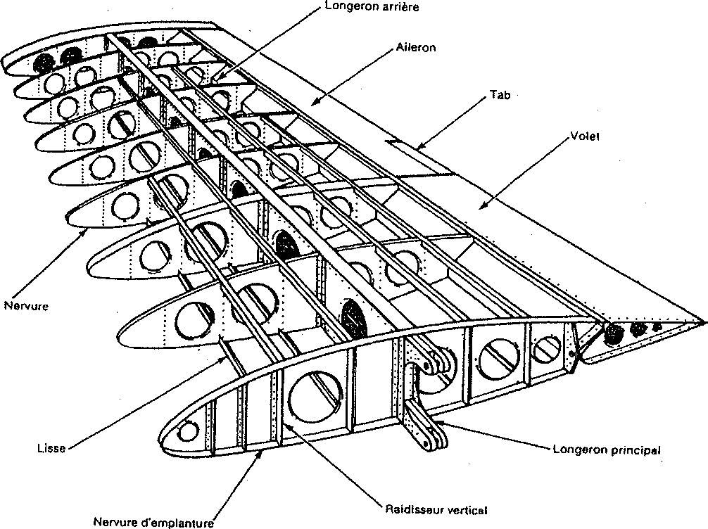

Figure  : Eléments principaux constitutifs d’une aile

## Longerons

De formes multiples et de constructions différentes, ils constituent les éléments longitudinaux de taille.



Figure  : Longeron



Figure  : Types de longerons

* Le longeron est constitué :
  + de deux semelles qui absorbent principalement les contraintes de traction et compression ;
  + de une ou deux âmes qui résistent au cisaillement.
* Les alliages légers (Durai et Zicral) sont très utilisés pour leur réalisation qui peut être monobloc, ou en plusieurs éléments (fail-safe). En raison des contraintes qui augmentent vers l’emplanture, la section des longerons va croître du saumon vers le fuselage.
* Une aile peut comporter un ou plusieurs longerons.

## Nervures

* Eléments transversaux de l’aile, constituées d’une âme et de deux semelles, elles donnent la forme au profil et, transmettent aux longerons les efforts encaissés par le revêtement.
* En construction, on utilise trois types de nervures :

### Nervures courantes

Assurent le maintien du profil et la rigidité générale, elles sont réalisées en alliage léger (Dural et Zicral) par des tôles raidies.



Figure  : Nervure

### Nervures fortes

Placées sur les sections soumises à fortes contraintes localisées Fixations GTR, ailerons, spoilers, volets, train d’atterrissages, emplanture, etc... et, réalisées sous forme de poutres en treillis, ou pièce monobloc forgée et usinée.



Figure : Nervure forte.

### Nervures étanches

Situées à chaque extrémité des réservoirs structuraux de l’aile



Figure 18 : Nervure étanche

## Revêtement travaillant

* Sur les structures modernes, il encaisse la plus grande partie des contraintes, torsion, flexion, compression ou traction et, son raidissement est obligatoire, particulièrement dans le sens longitudinal de l’aile,
* Cette rigidité est obtenue soit :
* par la fixation (rivetage, collage ou soudage) de raidisseurs (lisses ou listons) sur la face interne du revêtement ;



Figure  : Fixation des raidisseurs

* par le revêtement intégral, qui est réalisé par usinage dans la masse pu par usinage chimique (A300).



Figure  : revêtement intégral



Figure : Le raidissement transversal est assuré par les nervures.

## Types de voilure

### Structure multilongerons

- Un, deux (ou trois) longerons constituent, avec les nervures et le revêtement fortement raidi (lisses ou revêtement intégral), un caisson.



Figure : Structure multilongerons.

La flexion verticale est encaissée par le revêtement et les semelles des longerons (traction-compression). La torsion est encaissée par l'ensemble du caisson (cisaillement).

### Structure caisson

En augmentant considérablement l'épaisseur et la rigidité du revêtement, celui-ci fait office de semelle et, le longeron est réduit à une âme simple.



Figure  : Structure caisson

Toutes les contraintes sont encaissées par le revêtement ; cette structure comporte presque toute la matière à la périphérie du profil, ce qui lui confère une grande inertie, donc une grande rigidité.

### - Structure supersonique

* Elle est soumise proportionnellement aux mêmes contraintes qu'une structure subsonique avec en plus l’effet de la température d’impact qui engendre une contrainte thermique donc « du fluage ».
* L’échauffement cinétique provoque :
  + - * + la diminution des caractéristiques mécaniques des matériaux ;
        + un échauffement superficiel plus rapide que réchauffement interne qui entraîne des dilatations différentielles ;
        + du fluage sur les points d’assemblages.
* En conséquence :
  + - * + les matériaux utilisés doivent résister à la température soutenue;
        + des conceptions structurales différentes sont appliquées dans la fabrication pour permettre la dilatation ;

## Exemples



Figure  : Aile A300

## Assemblage Aile-Moteur

Sur les avions commerciaux actuels on trouve plusieurs types d’assemblage.

### GTR directement fixé sous l’aile

Exemple : B737



Figure  : Assemblage Aile-Moteur B737

* Le GTR est fixé sous l’aile par deux ferrures :
  + la ferrure avant fixée sur le longeron avant possède deux points de fixation GTR qui transmettent la poussée ;
  + la ferrure arrière fixée sur le longeron arrière possède un point de fixation GTR qui assure sa suspension.
* Les trois points de fixation GTR sont équipés chacun d’un amortisseur qui absorbe les vibrations et autorise la dilatation des carters.
* Des tôles pare-feu, supérieures et latérales isolent la zone moteur de l’aile et constituent un bouclier thermique et mécanique (acier inox, inconel, titane...) :

### GTR suspendu sous l’aile

Exemples : A300, B747, A330, DC10...

Ce type de fixation est très utilisé par la plupart des constructeurs.

La fixation se fait par une structure dite « mât de liaison », de constitution identique à celle de l’aile (longerons - nervures - revêtement) qui est boulonné sur le longeron avant et sur deux nervures fortes de l’aile. La poussée est transmise à l’aile par une ferrure spéciale.



Figure  : GTR suspendu sous l’aile

Le GTR est fixé au mât par deux points :

- La fixation avant assure la transmission de la poussée à l’aide d’une bride fixe et rigide boulonnée sur la partie avant du compresseur HP. Cette attache transmet les efforts dans les trois axes ainsi que les charges gyroscopiques.

La fixation arrière assure le maintien et la suspension du GTR à l’aide de trois bielles de liaison à inclinaison variable rotulées à leur extrémité pour permettre la libre dilatation radiale et axiale du GTR.

Des cloisons pare-feu supérieure et arrière (inconel, titane...) isolent le GTR de l’aile constituant un blindage mécanique et thermique.

### Fixation des GTP

Exemple : ATR 42

* Les groupes turbopropulseurs sont généralement fixés sur l’aile à l’aide d’un châssis tubulaire appelé « bâti moteur ».
* Ce châssis est fixé directement de façon rigide sur le longeron avant et les nervures fortes, par des chapes et des boulons.
* Il est réalisé en tubes (titane ou acier soudés et, porte à l’avant et à l’arrière plusieurs points de fixations qui assurent la transmission de la traction hélice, ainsi que son couple et le poids du moteur



Figure  : Fixation des GTP.

Tous ces points sont équipés d’amortisseurs (silent bloc) qui absorbent une importante partie des vibrations moteur évitant ainsi leur transmission dans l’aile.

Une cloison pare-feu (acier inox, inconel...) supérieure et arrière isole le moteur de la cellule.



Figure  : Cloison pare-feu

## Fixation des commandes de vol et des atterrisseurs.

Toutes les commandes de vol, primaires ou secondaires sont fixées sur les éléments forts de l'aile, longerons avant, arrière, nervures fortes.

Pour la fixation des atterrisseurs

La reprise d’efforts s’effectue sur les longerons avant ou arrière et sur des nervures fortes. Exemple : A300.



Figure : Fixation des atterrisseurs.

GOUVERNES SECONDAIRES

# Dispositifs hypersustentateurs

## But

Diminuer la distance de décollage atterrissage

$$L_{dec-att}=\frac{V_{dec-att}^{2}}{2γ}$$

Diminuer la vitesse minimale Vmin

Donc pour minimiser Ldec, pour un avion et des conditions données (mg, γ et ρ fixés), il faut maximiser *S* et *Cz max*.. C’est le but des dispositifs hypersustentateurs.

## Dispositifs de bord d'attaque

### Principe

Quand l’incidence augmente, les filets d’extrados subissent un fort fléchissement qui leur fait perdre une grande partie de leur énergie cinétique ce qui entraîne le décollement de la couche limite.



Figure  : décollement de la couche limite

Deux dispositifs de bord d’attaque : Basculement et apport d’énergie à la couche limite

#### Bord d’attaque basculant

Volet basculant d’intrados

B707/747, A 300 ..

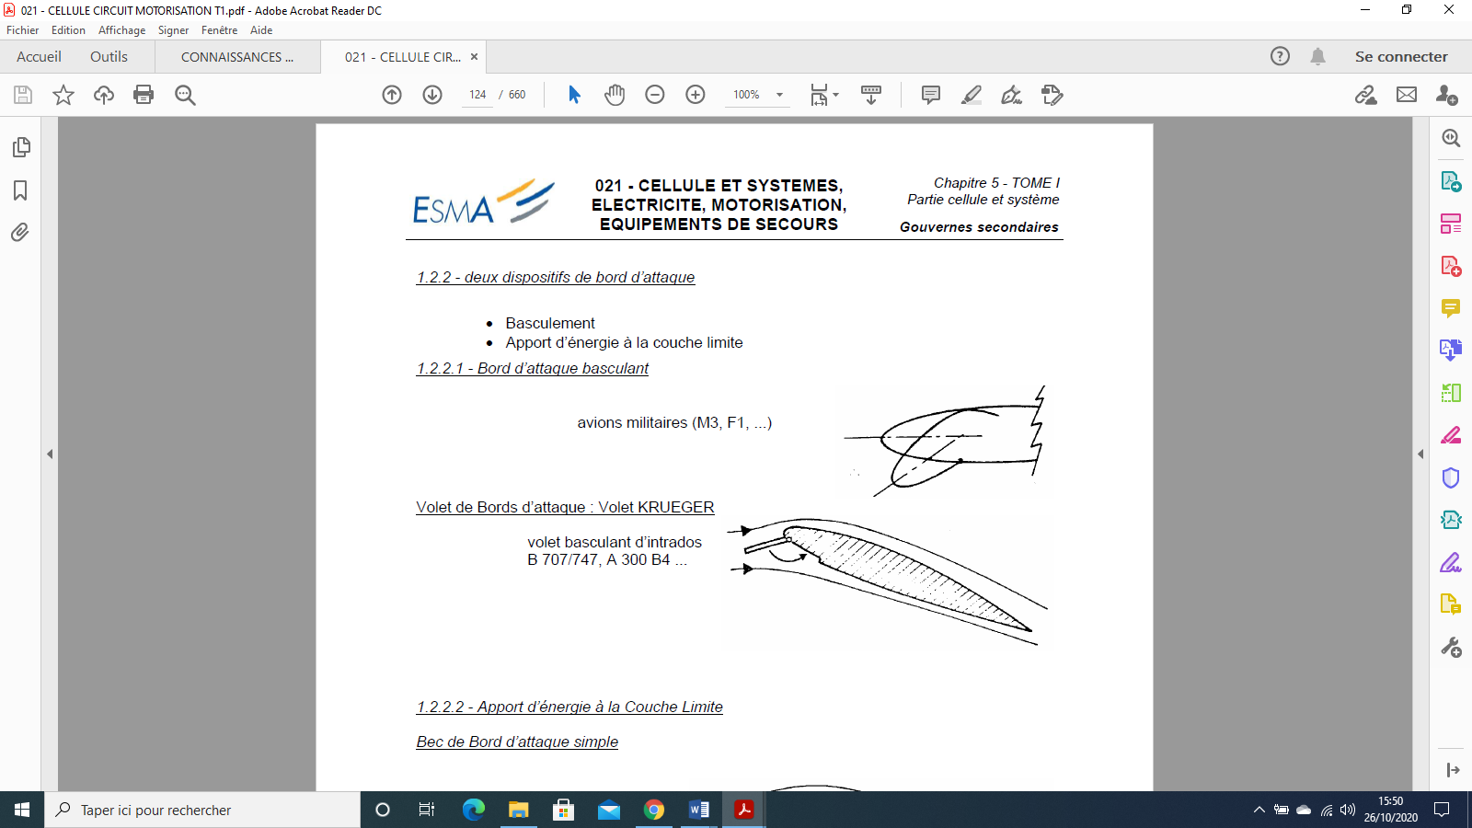

Avions militaires

(M3, F1, ...)

Figure  : Bord d’attaque basculant

#### Apport d’énergie à la Couche Limite

|  |  |
| --- | --- |
|  |  |
| Aile au décollage ou à l’Atterrissage | Aile en croisière |

Figure  : Bec de Bord d’attaque simple

Bec de Bord d’attaque avec fente : volet HANDLEY – PAGE

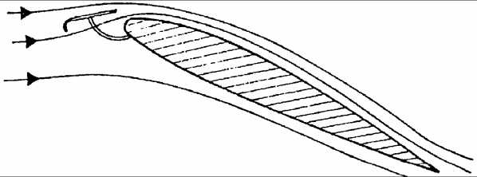

Figure  : Bec de Bord d’attaque avec fente

### Effet des dispositifs de Bord d'attaque sur la courbe Cz = f(α)

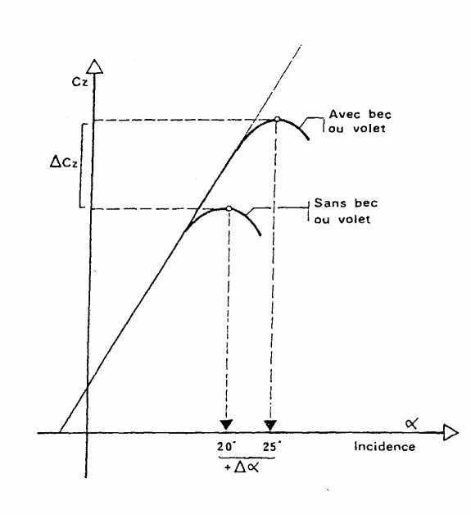

Figure  : Effet des dispositifs de Bord d'attaque sur la courbe Cz

Les becs et les volets de bord d’attaque « retardent » l’apparition du décrochage. Le Cz max augmente, mais avec une augmentation de l’incidence (problème éventuel de visibilité extérieure).

## Dispositifs de bord de fuite

Le principe repose sur l’augmentation de courbure de l’aile et éventuellement de la surface.

### Volet de courbure

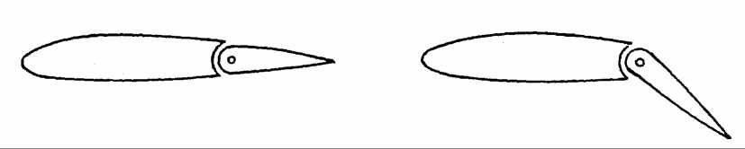

Figure  : Volet de courbure

Agit à la fois en intrados comme le volet d’intrados et sur l’extrados (accélération des filets d’air), mais risque de décollement de la couche limite. Sa simplicité en fait le système hypersustentateur des avions légers.

### Volet de courbure à fente

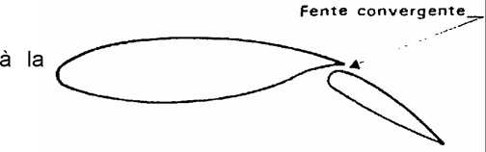

Figure  : Volet de courbure à fente

Le meme principe, mais avec apport d’énergie à la couche limite par effet de fente.

### Volet d’intrados à recul (Volet Fowler)

Volet Fowler à simple fente

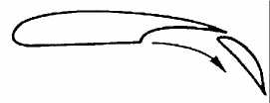

Figure  : Volet d’intrados à recul

Agit par augmentation de la surface portante.

### Volets multiples

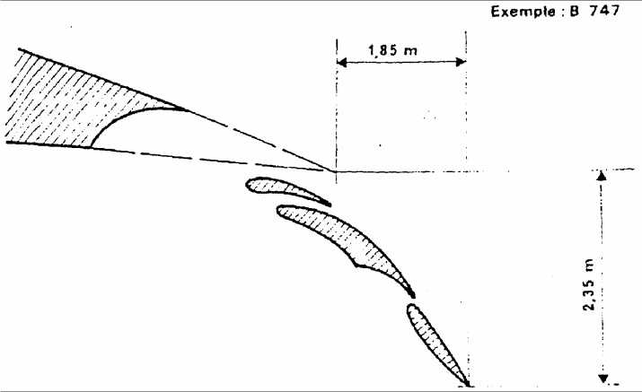

Figure  : Volets multiples

Ils permettent d’augmentation la surface. La courbure progressive et le soufflage sur chacun des volets.

Le Cz max peut doubler : Vatt diminue de 30 %)

### Effets des dispositifs de Bord de fuite sur la courbe Cz = f(α)

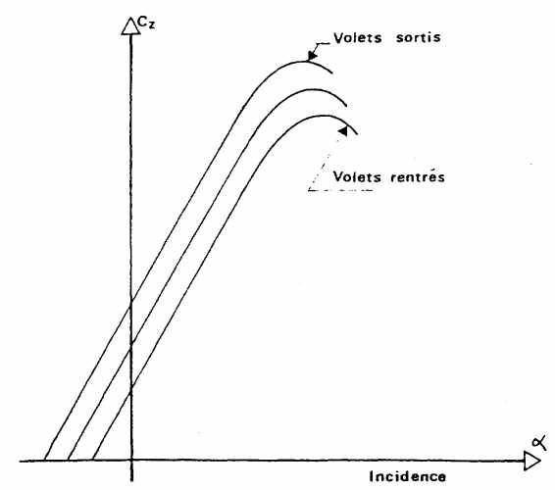

Figure  : Effets des dispositifs de Bord de fuite sur la courbe

Les dispositifs de bord de fuite augmentent le Cz max en ne modifiant que peu l’incidence de Czmax.

### Flaperons

Utilisation des ailerons de gauchissement de façon symétrique vers le bas (ex: 10° sur A 300). Les ailerons sont alors utilisés en gauchissement à partir de cette position. Ce basculement symétrique est par exemple commandé par la sortie des volets.

### Synthèse des dispositifs hypersustentateurs sur la polaire

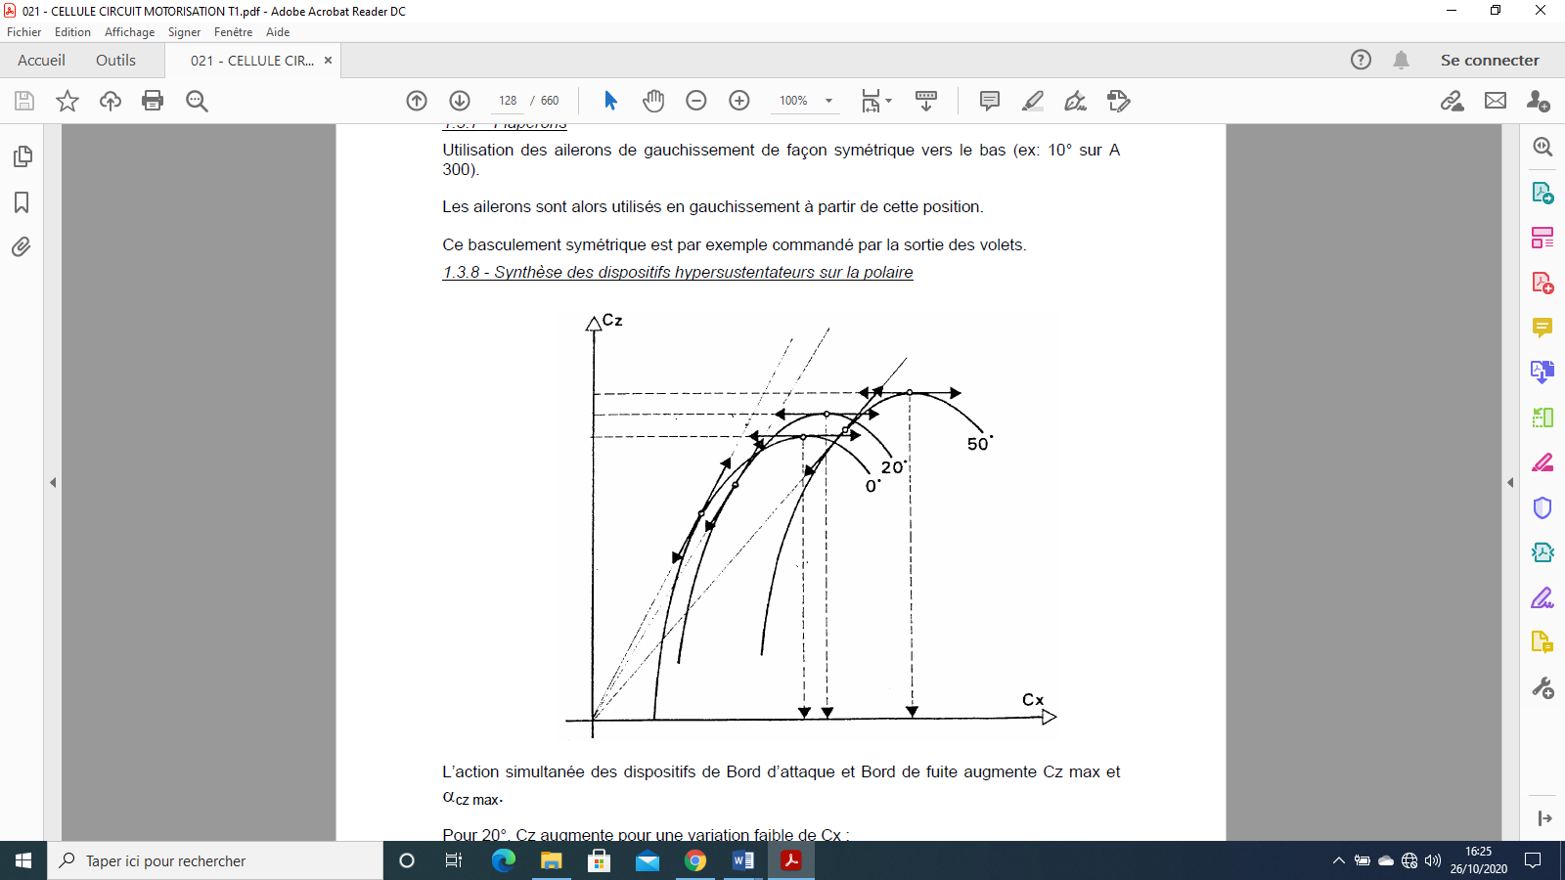

Figure  : Synthèse des dispositifs hypersustentateurs sur la polaire

L’action simultanée des dispositifs de Bord d’attaque et Bord de fuite augmente Cz max et αCzmax.

Pour 20°, Cz augmente pour une variation faible de Cx : utilisation au décollage.

Pour 50°, Cz max est maximal mais au prix d’une forte traînée : utilisation à l’atterrissage.

## Installation B 727

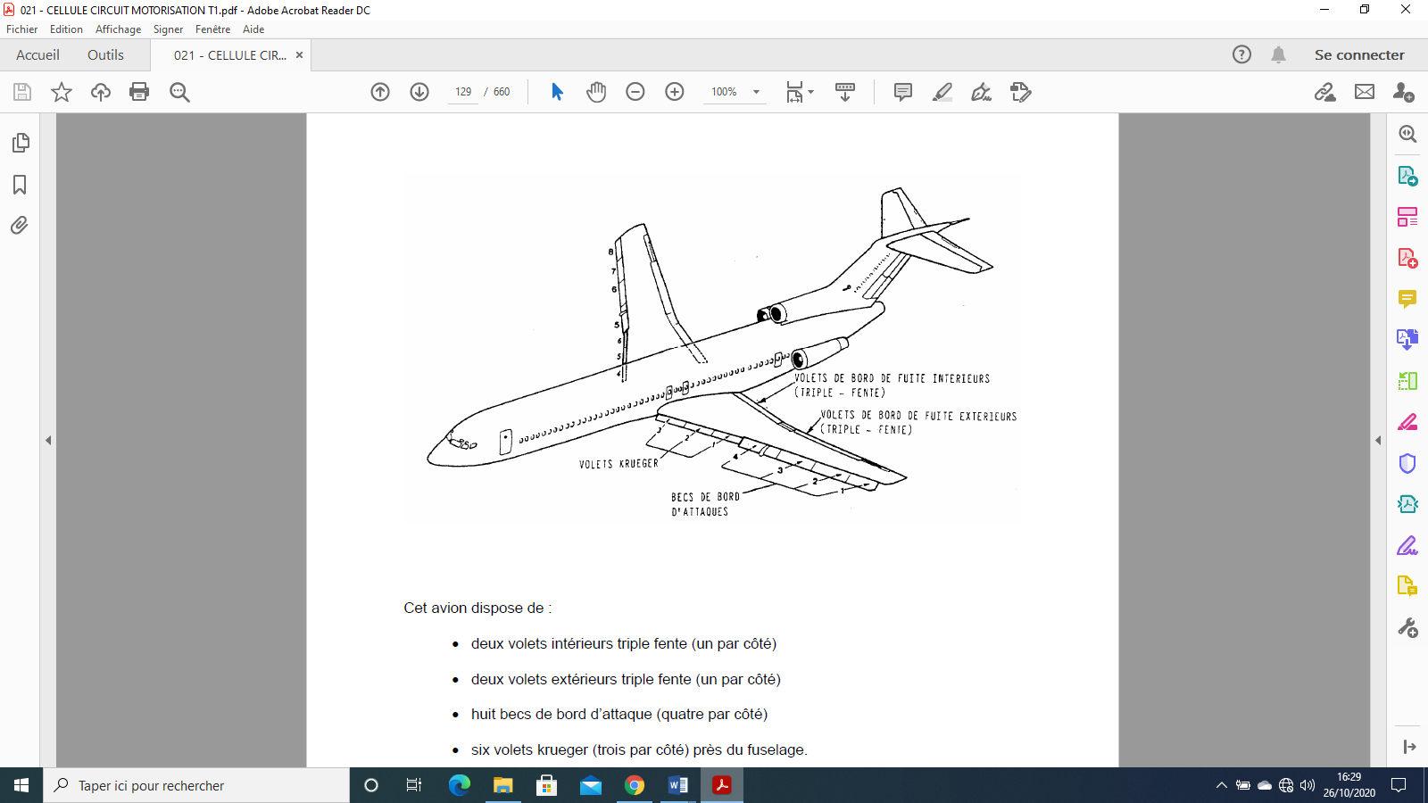

Figure  : Dispositifs hypersustentateurs B 727

Cet avion dispose de :

* + deux volets intérieurs triple fente (un par côté)
  + deux volets extérieurs triple fente (un par côté)
  + huit becs de bord d’attaque (quatre par côté)
  + six volets krueger (trois par côté) près du fuselage.

### Becs de bord d’attaque

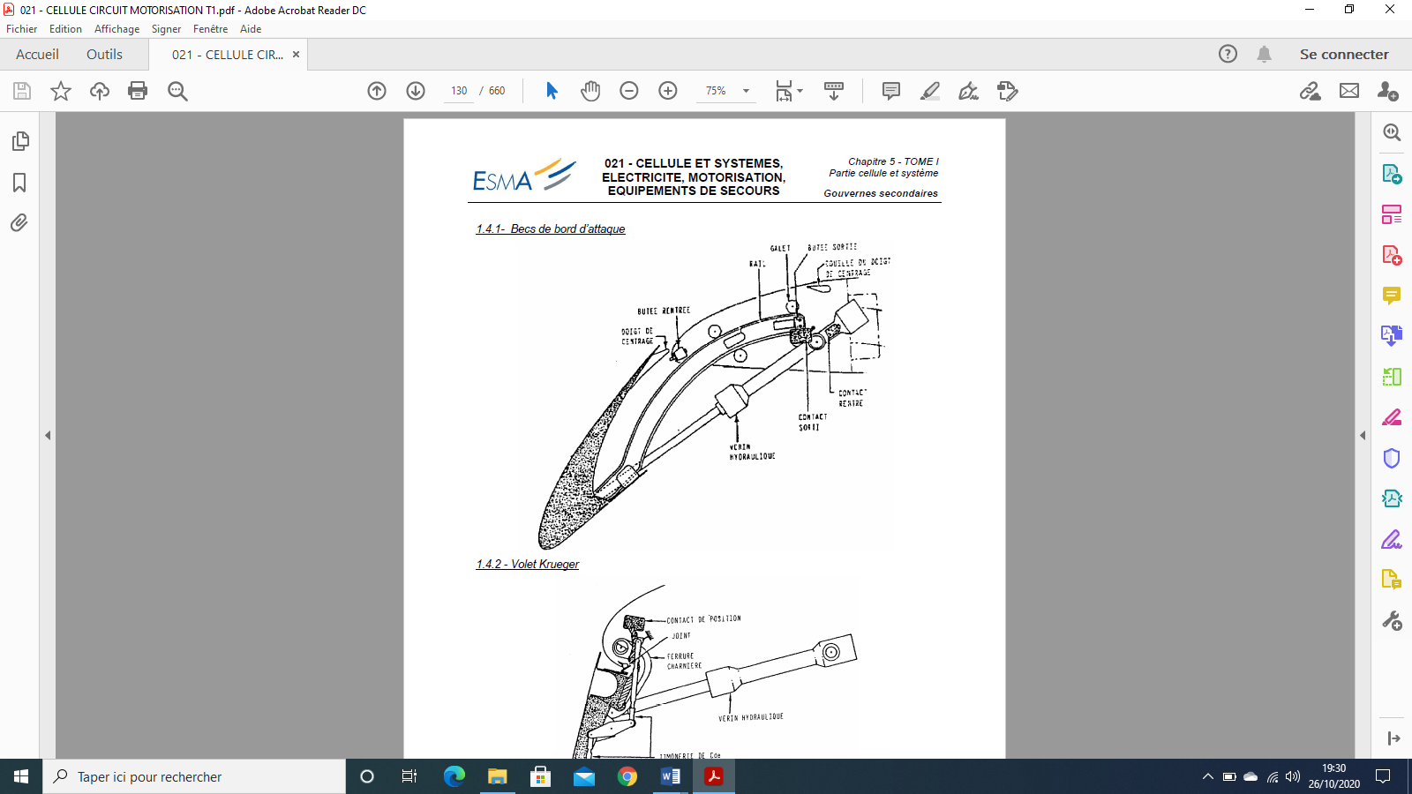

Figure  : Becs de bord d’attaque B727

### Volet Krueger

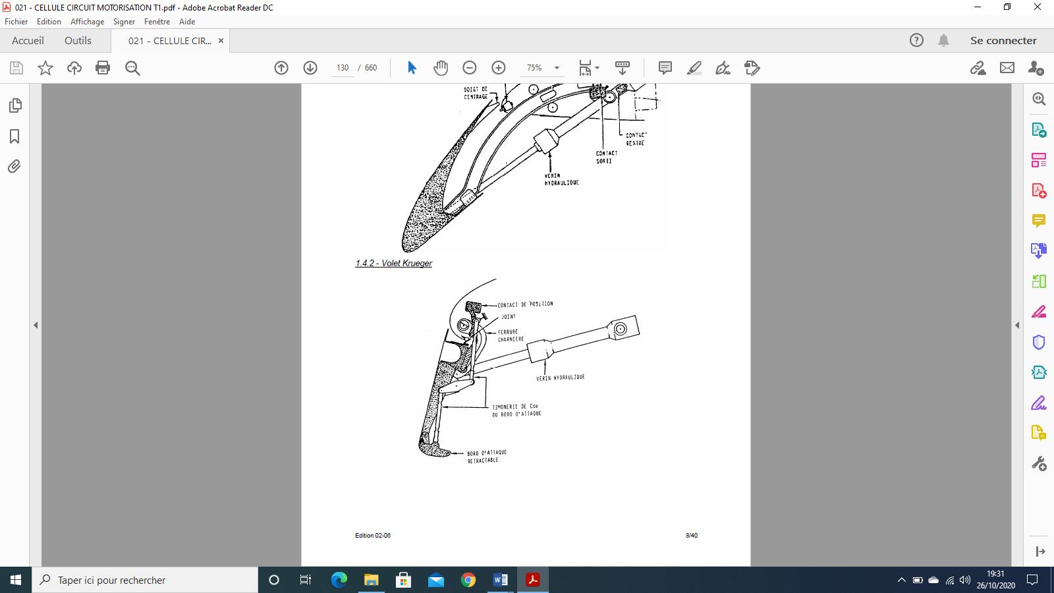

Figure  : Volet Krueger B727

### Volet de bord de fuite triple fente

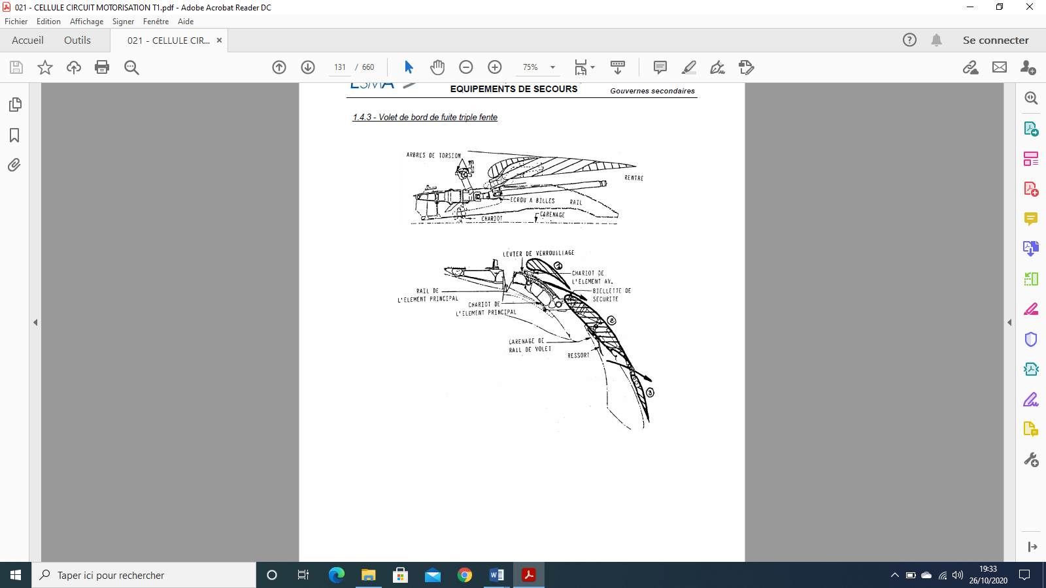

Figure  : Volet de bord de fuite triple fente B727

### Mise en œuvre des dispositifs hypersustentateurs sur B 727

#### Dispositifs de bord d’attaque

Ils sont commandés par des vérins hydrauliques et secourus par le circuit de secours hydraulique.

Ils peuvent être sortis de 2° (2,3,6 et 7 sont alors seulement sortis) ou de 5° (tous les becs sortis). Le fonctionnement en secours n’autorise que la sortie de tous les becs.

#### Dispositifs de bord de fuite

Ils sont commandés par des vérins à vis entraînés par une barre de torsion entraînée par un moteur hydraulique (un pour les volets intérieurs et un pour les volets extérieurs).

Le circuit de secours est assuré par deux moteurs électriques (un par côté), sans protection contre la sortie dissymétrique.

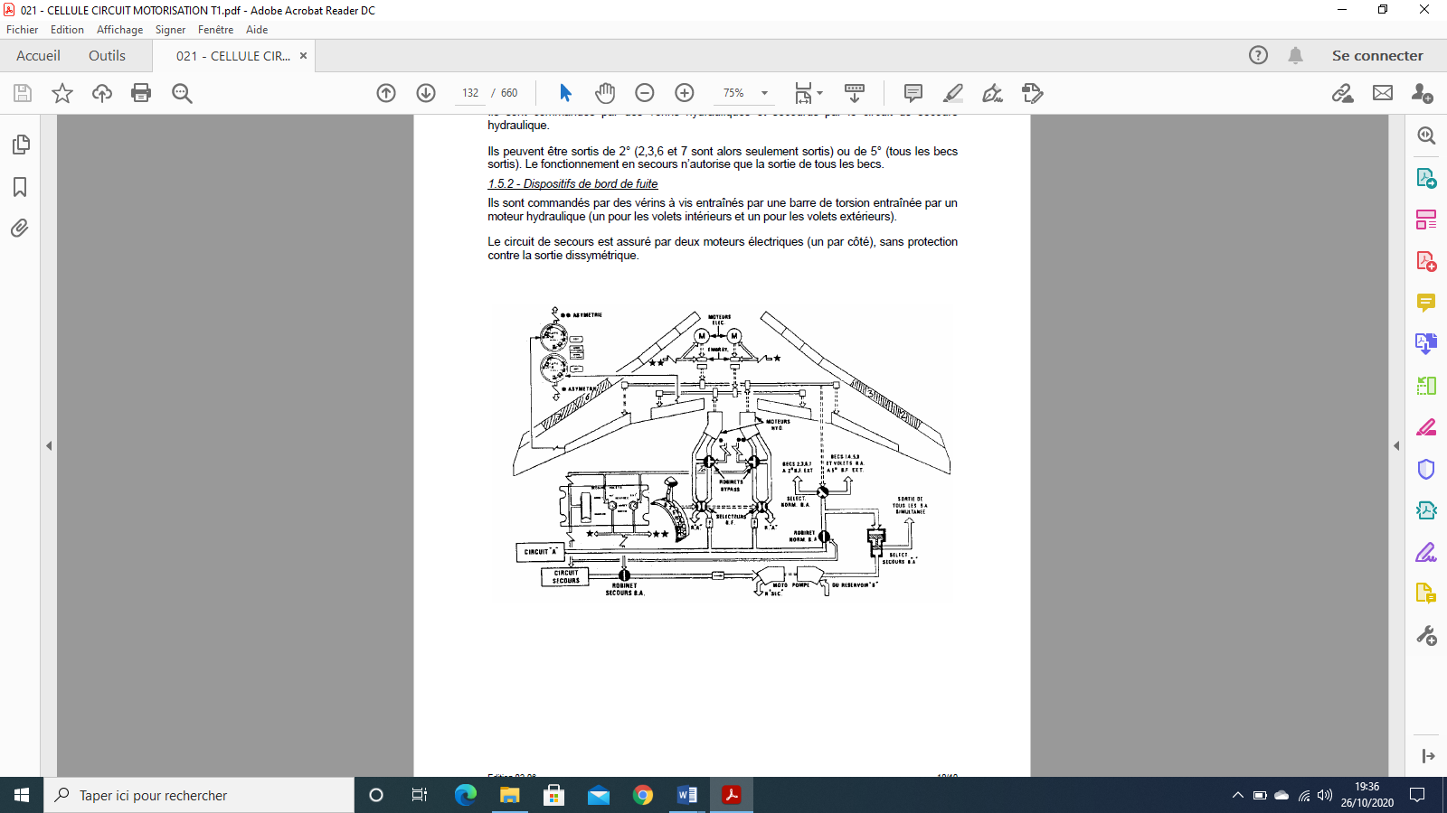

Figure  : Commande dispositifs hypersustentateurs sur B 727

## Installation B 747

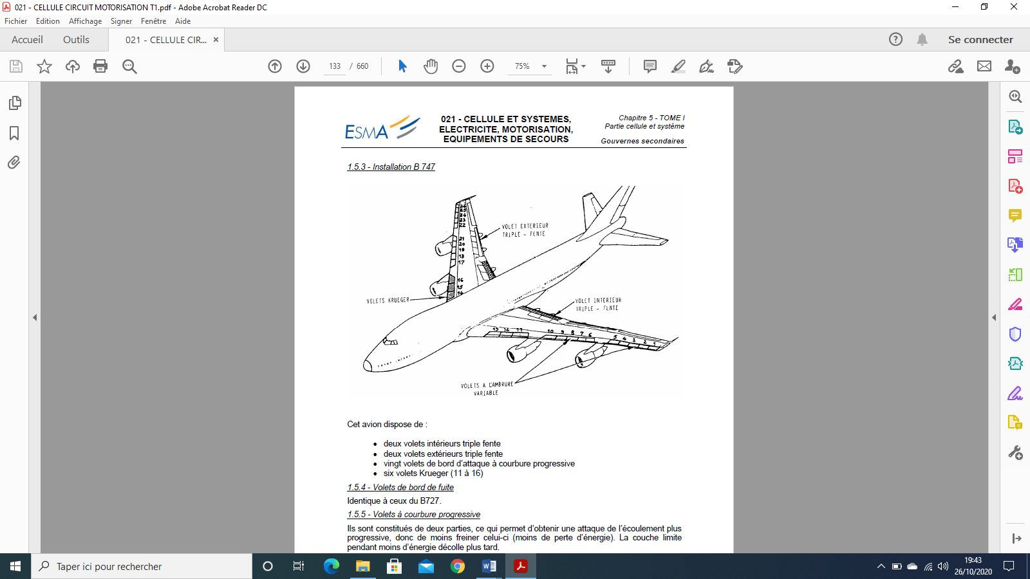

Figure  : Dispositifs hypersustentateurs B 747

Cet avion dispose de :

* + deux volets intérieurs triple fente
  + deux volets extérieurs triple fente
  + vingt volets de bord d’attaque à courbure progressive
  + six volets Krueger (11 à 16)

### Volets de bord de fuite

Identique à ceux du B727.

### Volets à courbure progressive

Ils sont constitués de deux parties, ce qui permet d’obtenir une attaque de l’écoulement plus progressive, donc de moins freiner celui-ci (moins de perte d’énergie). La couche limite pendant moins d’énergie décolle plus tard.

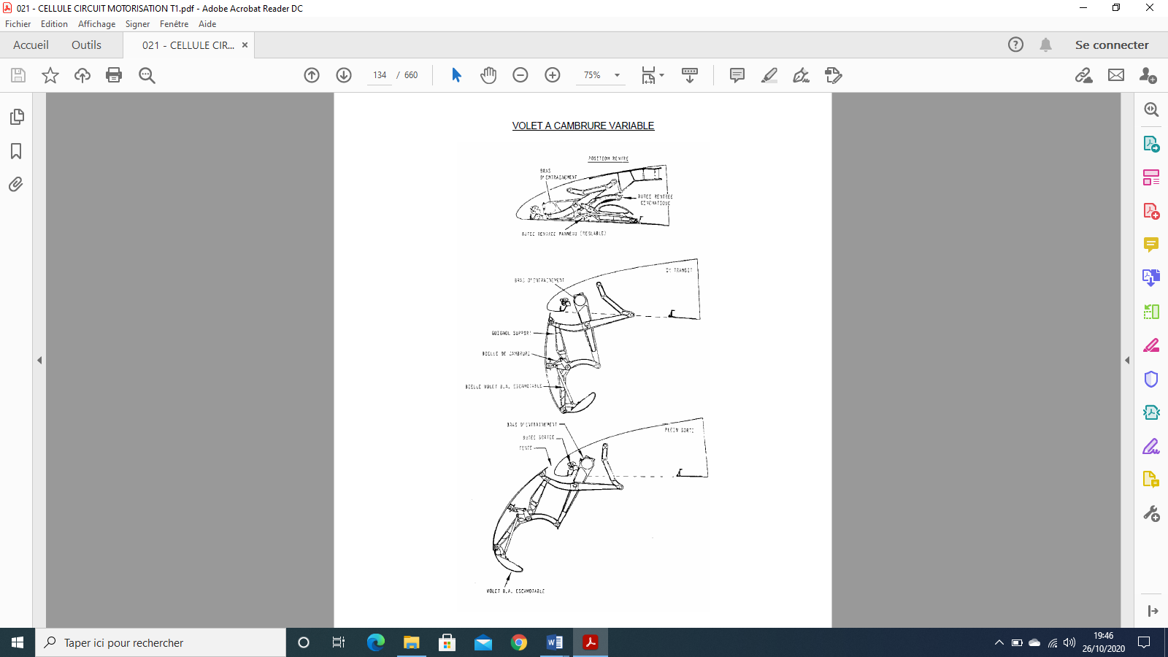

Figure  : Volets à courbure progressive B747

### Volets Krueger

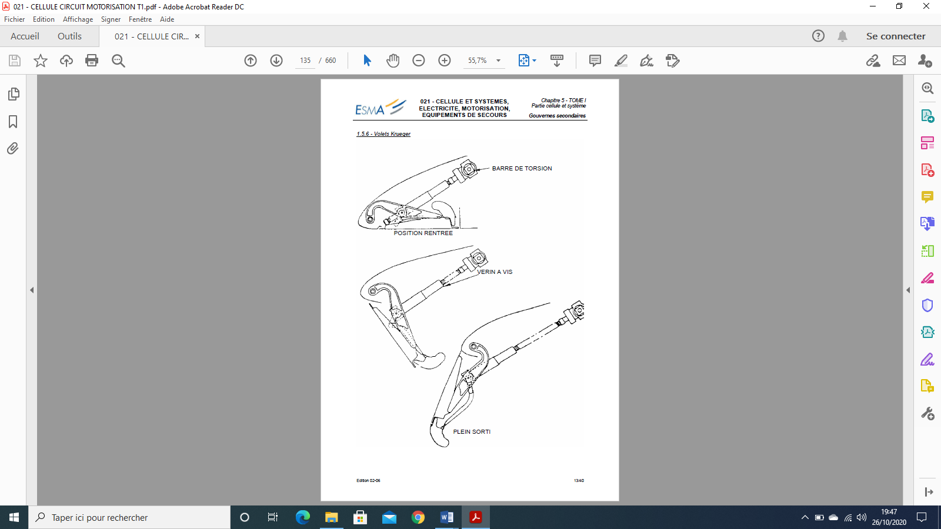

Figure  : Volets Krueger B747

### Mise en œuvre des dispositifs hypersustentateurs

#### Volets de bord de fuite

Idem au B 727, avec néanmoins une sécurité rentrant les volets en cas de surcharge aérodynamique (dépassement des vitesses maximales autorisées avec la configuration choisie).

#### Dispositifs de bord d’attaque

Les 26 volets sont actionnés par 8 blocs de commande identiques possédant un moteur pneumatique pour le fonctionnement normal et un moteur électrique en fonctionnement de secours.

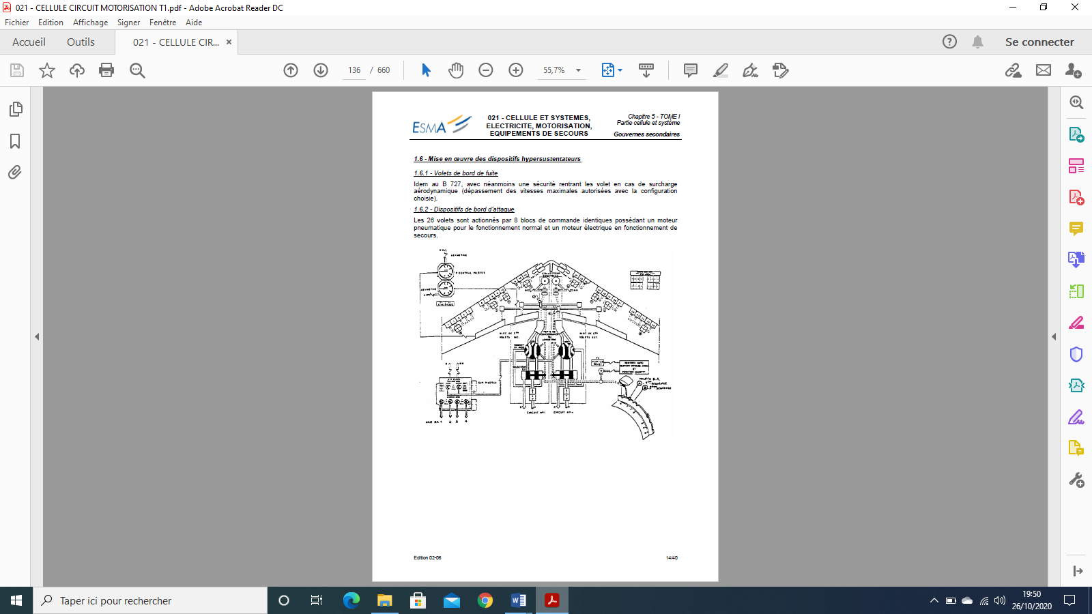

Figure  : Mise en œuvre des dispositifs hypersustentateurs B747

## Installation A 310

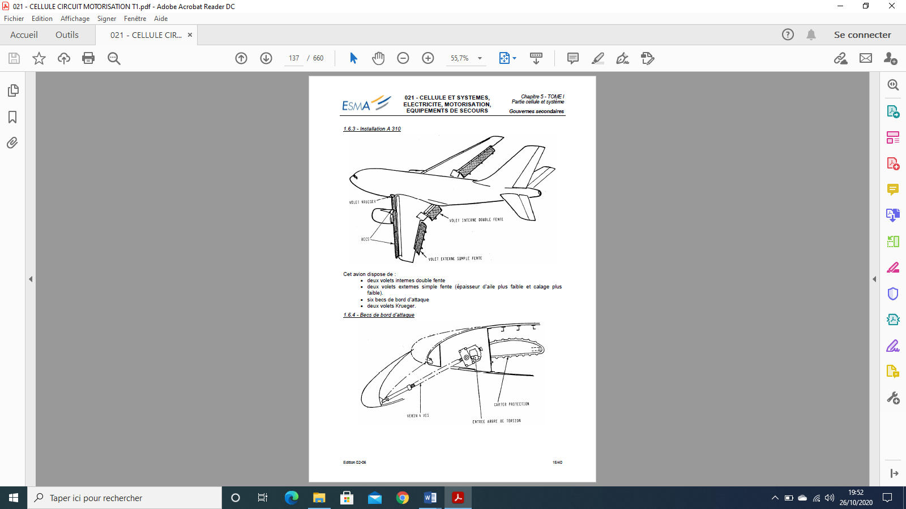

Figure  : Dispositifs hypersustentateurs A310

Cet avion dispose de :

* + deux volets internes double fente
  + deux volets externes simple fente (épaisseur d’aile plus faible et calage plus faible).
  + six becs de bord d’attaque
  + deux volets Krueger.

### Becs de bord d’attaque



Figure  : Becs de bord A310d’attaque

### Volets de bord de fuite

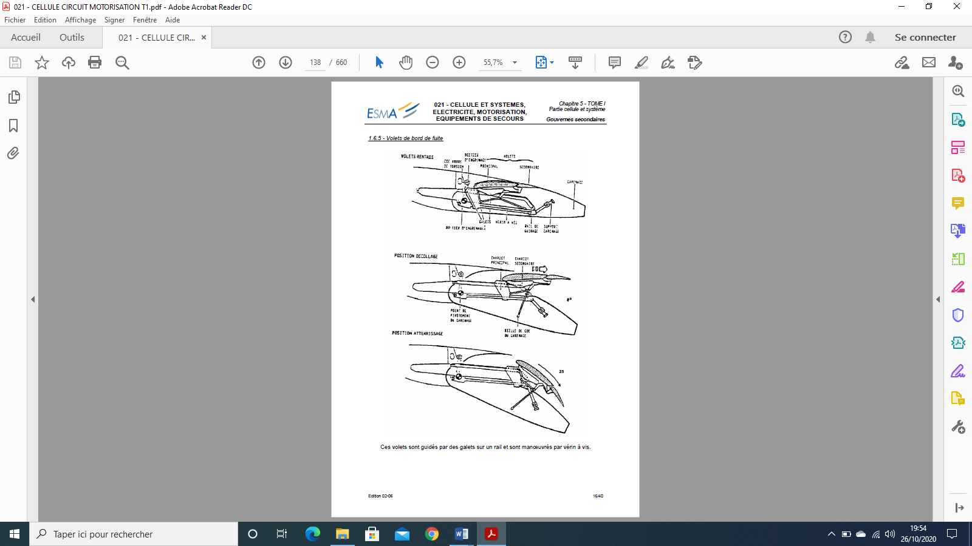

Figure  : Volets de bord de fuite A310

Ces volets sont guidés par des galets sur un rail et sont manœuvrés par vérin à vis.

### Mise en œuvre des dispositifs hypersustentateurs sur A 310

Tous les dispositifs sont commandés par des barres de torsion entraînées par des moteurs hydrauliques, qui agissent sur des vérins à vis.

Le fonctionnement en secours fait appel aux circuits hydrauliques de secours.

### Cas particulier : Volet Notch sur A 300

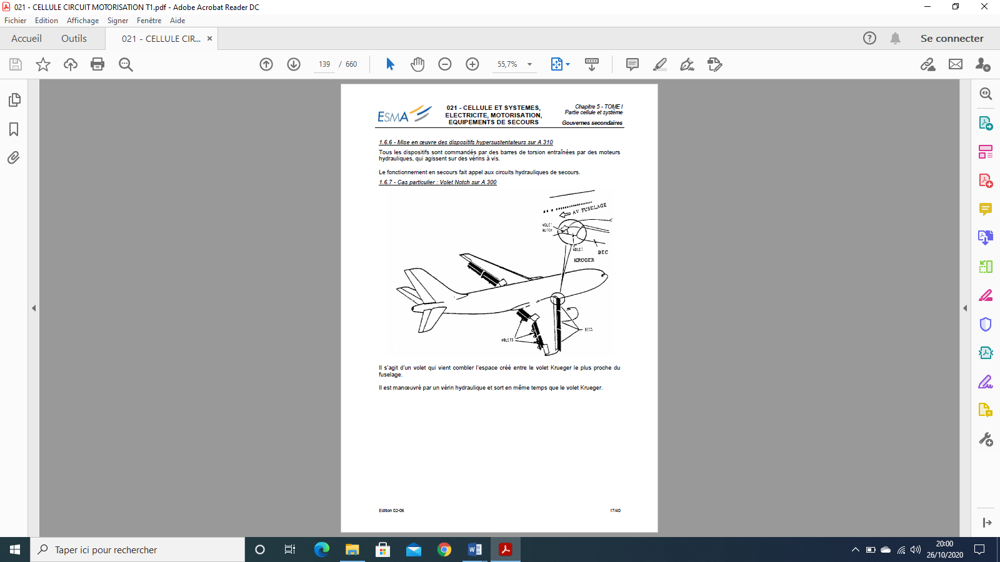

Figure  : Volet Notch sur A 300

Il s’agit d’un volet qui vient combler l’espace créé entre le volet Krueger le plus proche du fuselage. Il est manœuvré par un vérin hydraulique et sort en même temps que le volet Krueger.

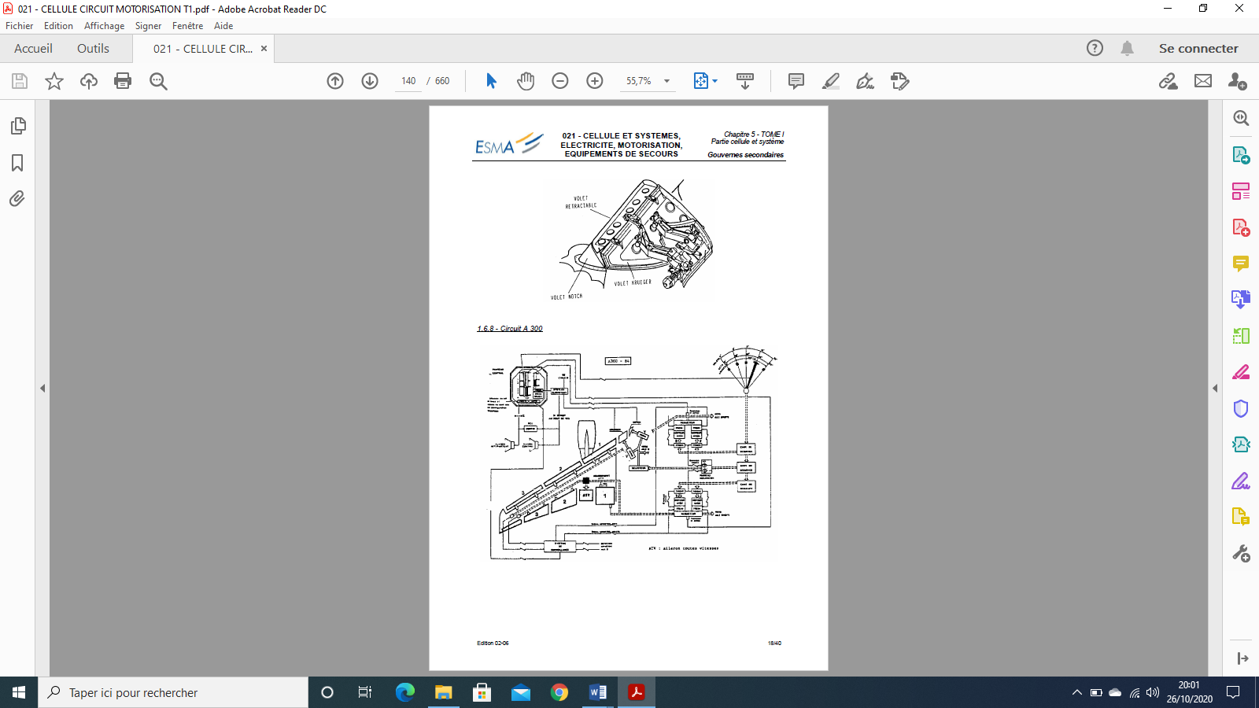

Figure  : Mécanisme Volet Notch sur A 300

### Circuit A300



Figure  : Circuit A300

# Dispositifs hyposustentateurs

## Buts

• Diminuer la vitesse en approche, atterrissage ou accélération - arrêt.

• Augmenter les performances de descente.

## Deux types de dispositifs

• Aérofreins : augmentation de la traînée

• Spoilers : destruction de la portance et augmentation de la traînée

## Aérofreins

* + Panneaux faisant obstacle à l’écoulement
  + Peuvent être placés sur ou sous le fuselage à l’intrados et/ou à l’extrados.
  + Les aérofreins sont très souvent percés de nombreux trous pour augmenter la traînée (création de turbulences).
  + Les aérofreins d’extrados sont montés sur pattes pour ne pas perturber la portance par destruction de la couche limite.

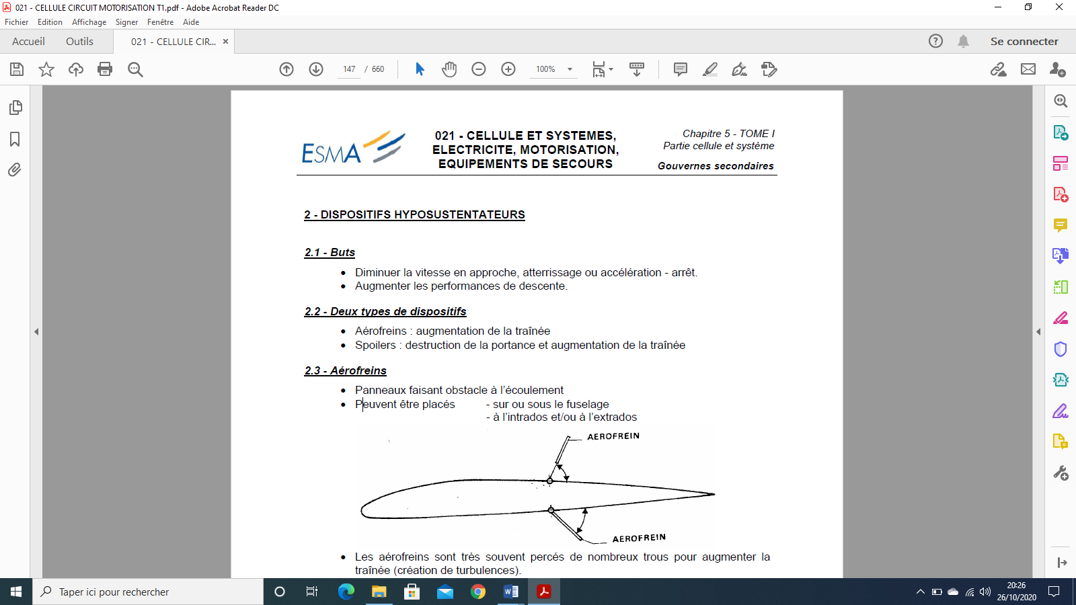

Figure . Aérofreins

### Influence sur la polaire (courbe représentant la relation Cz / Cx

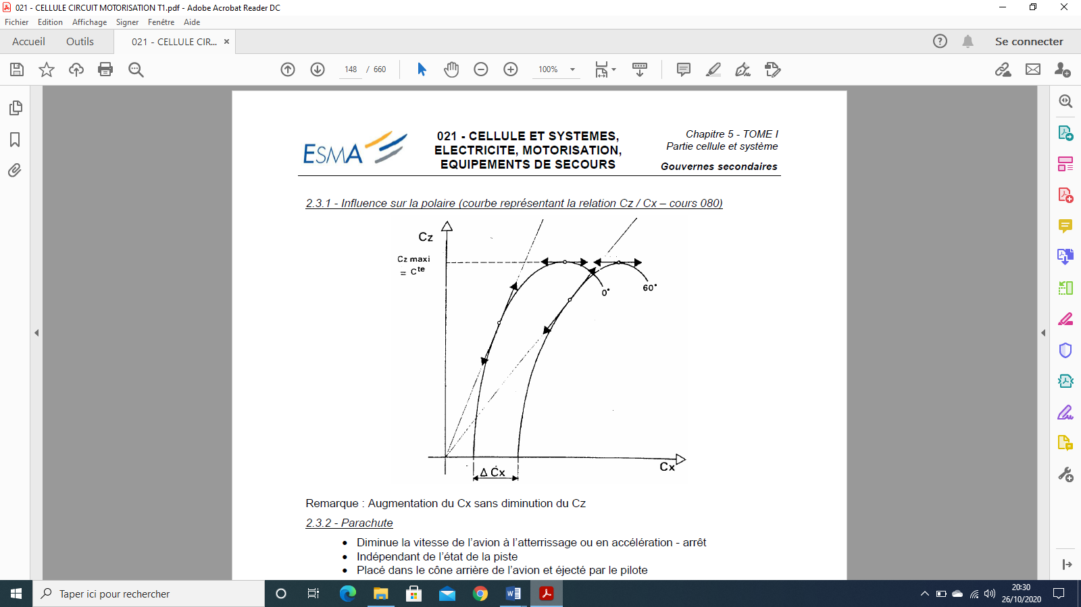

Figure . Aérofreins- Influence sur la polaire

Remarque : Augmentation du Cx sans diminution du Cz

### Parachute

* + Diminue la vitesse de l’avion à l’atterrissage ou en accélération - arrêt
  + Indépendant de l’état de la piste
  + Placé dans le cône arrière de l’avion et éjecté par le pilote
  + Très sensible au vent de travers

Ce dispositif a été utilisé sur les premières Caravelles mais est désormais totalement abandonné par les civils.

## Spoilers : « Destructeurs de portance »

Deux utilisations :

- symétrique : destruction Cz (augmentation du freinage au sol)

- dissymétrique : performances descente améliorées

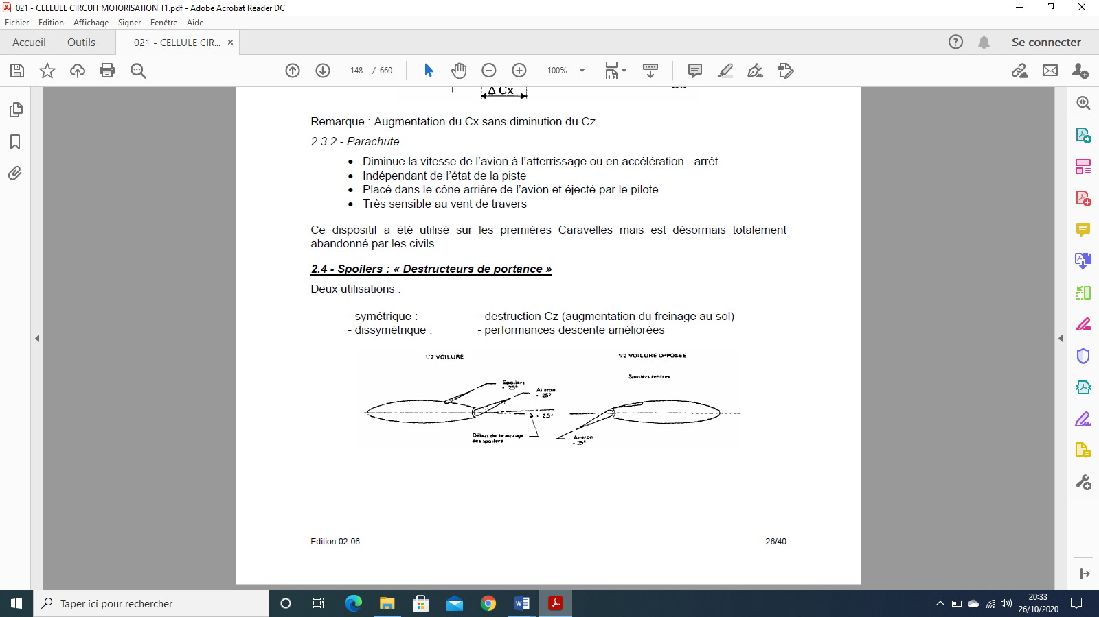

Figure . Spoilers

### Réalisation

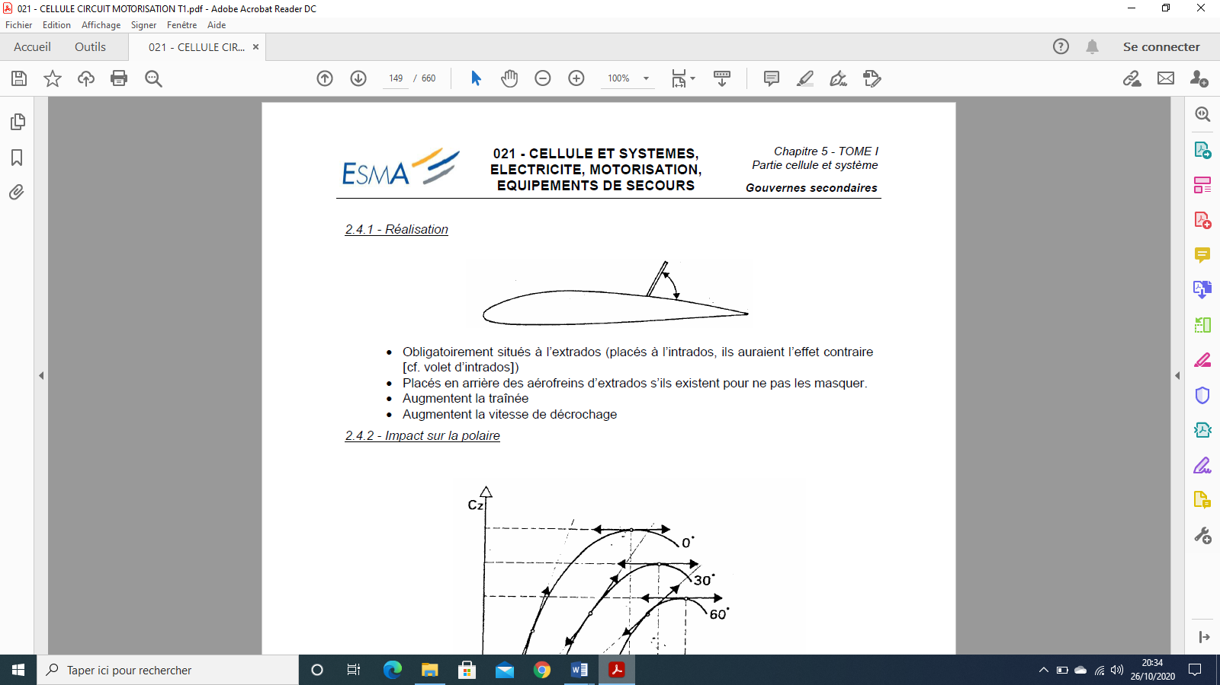

Figure  : Réalisation des spoilers

* + Obligatoirement situés à l’extrados (placés à l’intrados, ils auraient l’effet contraire.
  + Placés en arrière des aérofreins d’extrados s’ils existent pour ne pas les masquer.
  + Augmentent la traînée
  + Augmentent la vitesse de décrochage

### Impact sur la polaire

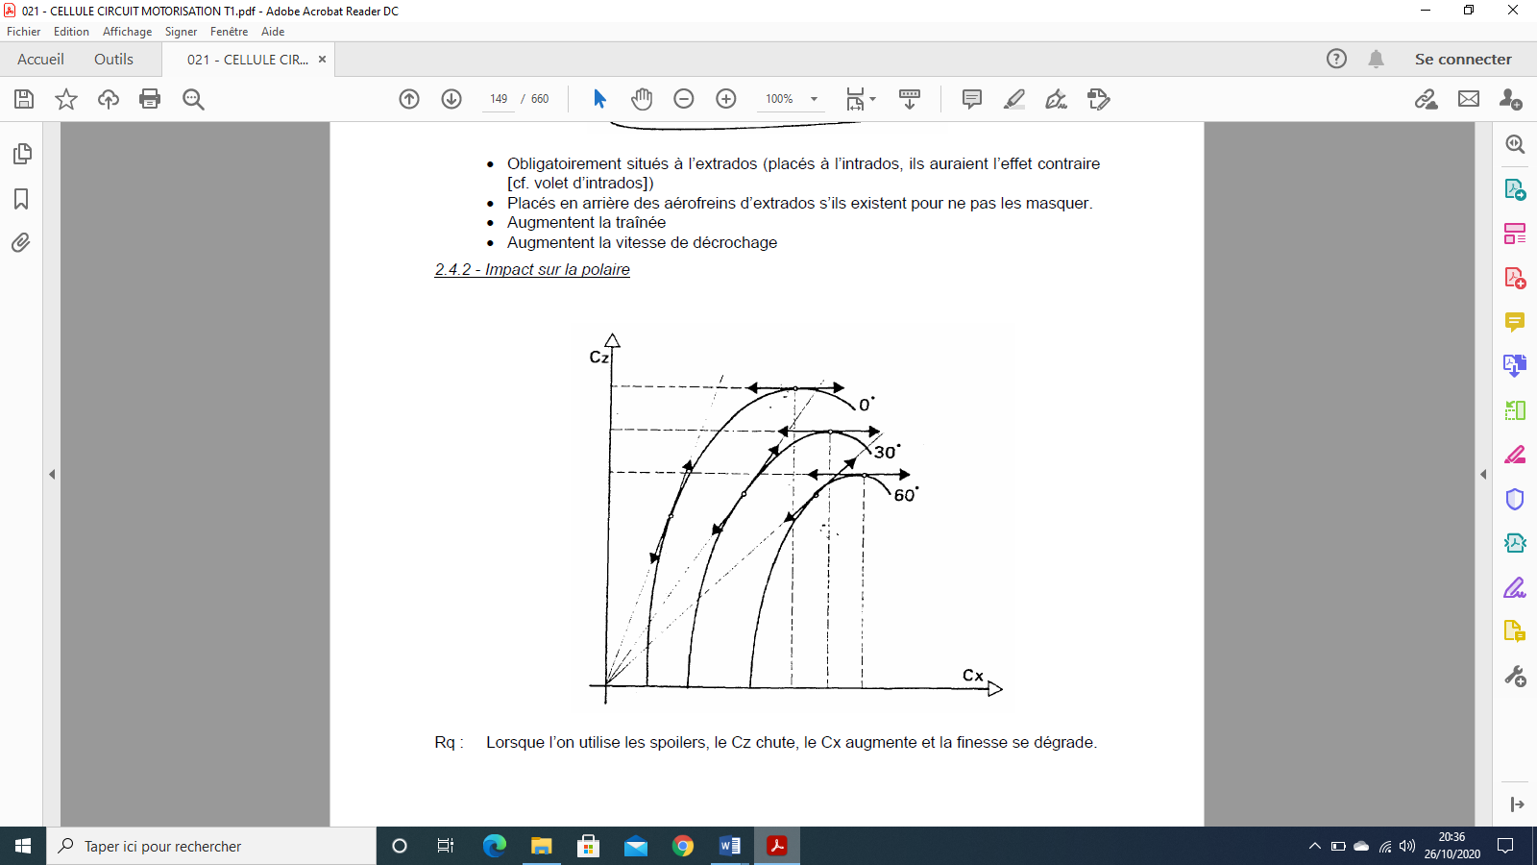

Figure  : Spoilers- Impact sur la polaire

Lorsque l’on utilise les spoilers, le Cz chute, le Cx augmente et la finesse se dégrade

### Utilisation des spoilers en dissymétrique

L’utilisation dissymétrique des spoilers permet d’améliorer le gauchissement de l’avion et de lutter contre le lacet inverse.

C’est le spoiler de l’aile interne au virage (aile baissée) qui sort. L’autre spoiler ne bouge pas.

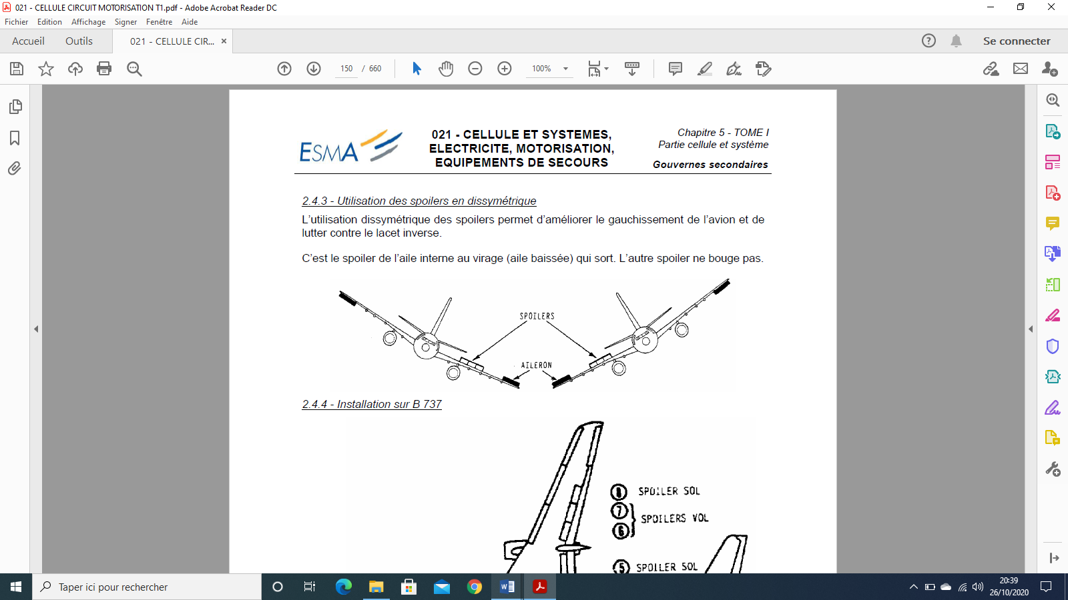

Figure  : Utilisation des spoilers en dissymétrique

### Installation sur B737

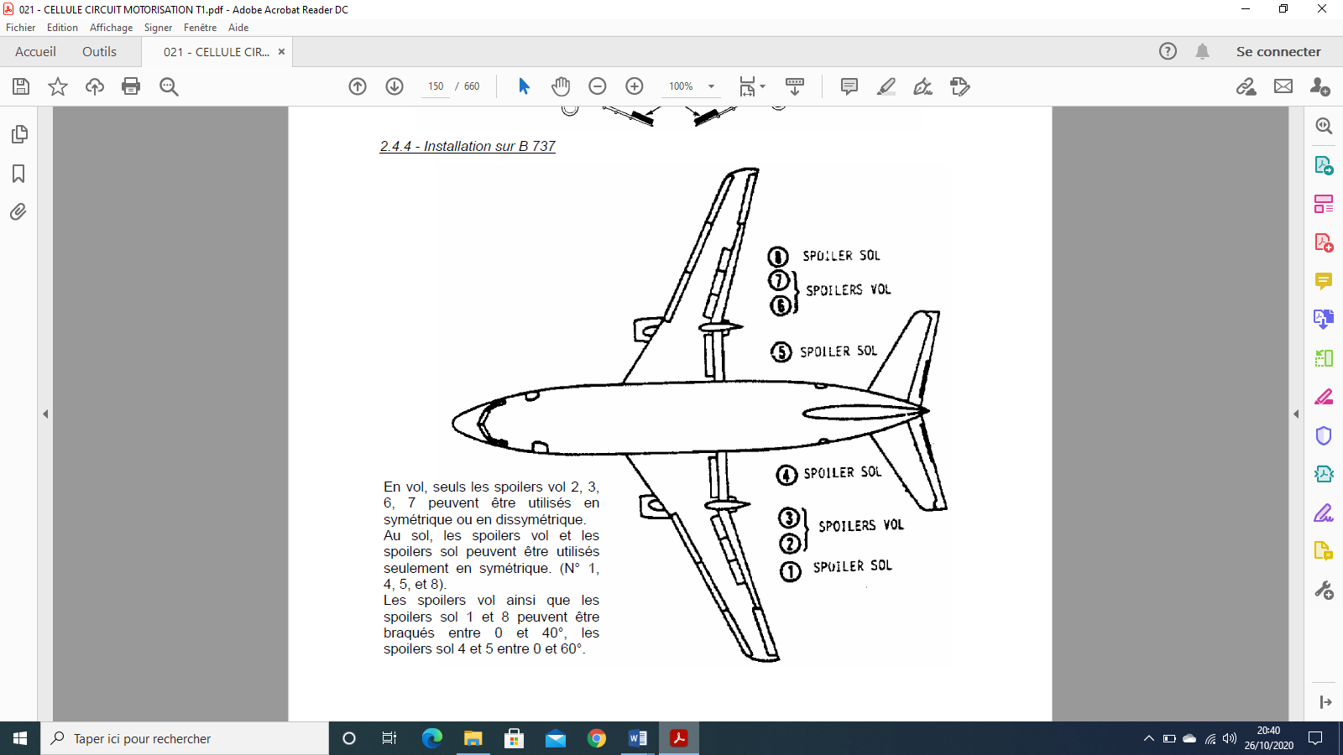

Figure  : Installation des spoilers sur B737

#### Circuit de commande en symétrique

Les spoilers vol sont limités à des valeurs recommandées. Les spoilers sol ne sont actifs que si le train est au sol.

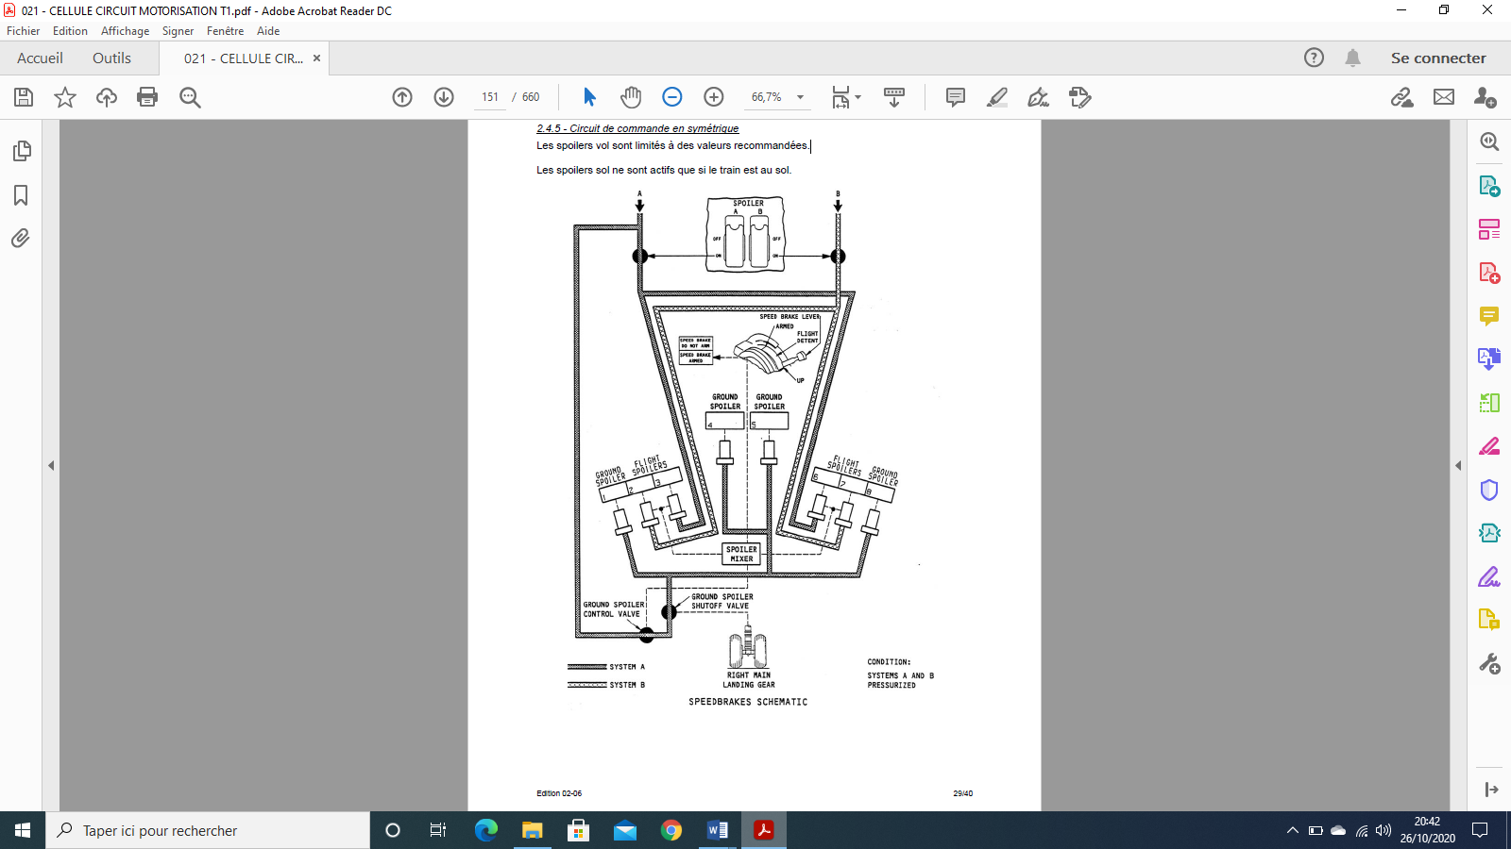

Figure  : Circuit de commande spoilers en symétrique B737

#### Utilisation en dissymétrique

Seuls les spoilers vol sont utilisés, du côté virage.

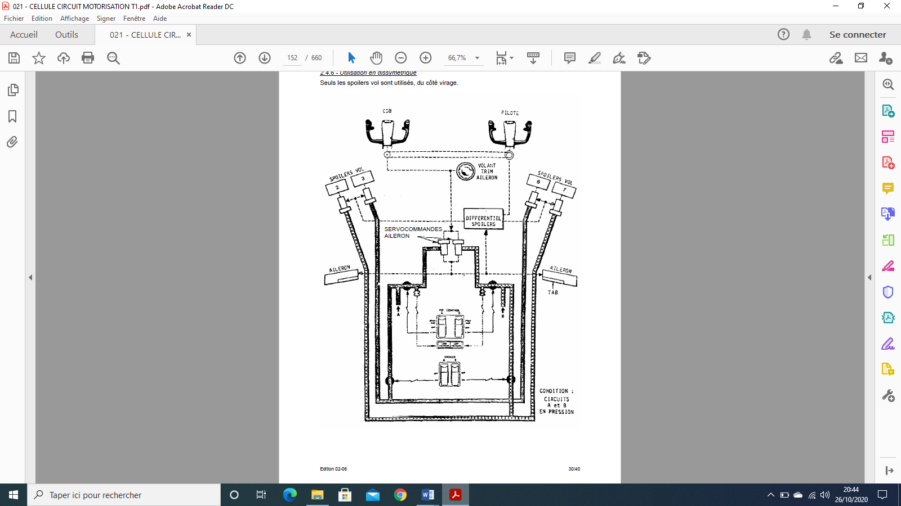

Figure  : Utilisation spoilers en dissymétrique B737

#### Mise en œuvre des spoilers

Ils sont commandés par des vérins hydrauliques.

Les spoilers vol sont commandés 2 à 2 de façon symétrique par les deux circuits hydrauliques, les spoilers sol par le circuit A seul.

Une commande automatique permet la sortie automatique des spoilers en symétrique en cas d’accélération - arrêt ou atterrissage, une rentrée automatique en cas de remise de gaz.

Au décollage, une alarme sonore retentit si les spoilers ne sont pas rentrés à la mise en poussée.

### Installation sur A 310

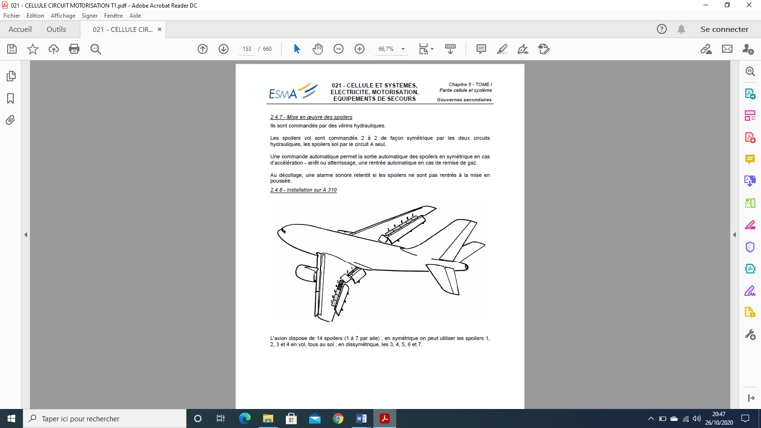

Figure  : Installation spoilers sur A 310

L’avion dispose de 14 spoilers (1 à 7 par aile) ; en symétrique on peut utiliser les spoilers 1, 2, 3 et 4 en vol, tous au sol ; en dissymétrique, les 3, 4, 5, 6 et 7.

#### Mise en œuvre des spoilers

Chaque spoiler est commandé par un vérin hydraulique alimenté par l’un des deux circuits.

L’ordre envoyé aux vérins est électrique et élaboré par deux calculateurs qui réalisent un asservissement.

Il existe deux lois de braquage en vol en dissymétrique :

* + basse vitesse (< 250 kt) : braquage 35° max.
  + haute vitesse : braquage 20° max.

En symétrique :

En vol, les spoilers 3 et 4 peuvent être braqués à 45° au maximum et les 1 et 2 à 22,5°. Au sol, tous les spoilers peuvent être braqués jusqu’à 50°.

#### Mise en œuvre des aérofreins

Ils sont manœuvrés par vérins hydrauliques et sortent au sol ou en vol à l’extrados et ou l’intrados.

La réalisation est souvent faite par des plaques percées afin d’en augmenter l’efficacité.

Afin de ne pas être masqué par les spoilers, les aérofreins sont toujours placés en avant de ceux-ci. (Dans certains cas, l’aérofrein d’extrados et le spoiler sont sur le même plan, le premier réalisant la partie supérieure et le second la partie inférieure.)

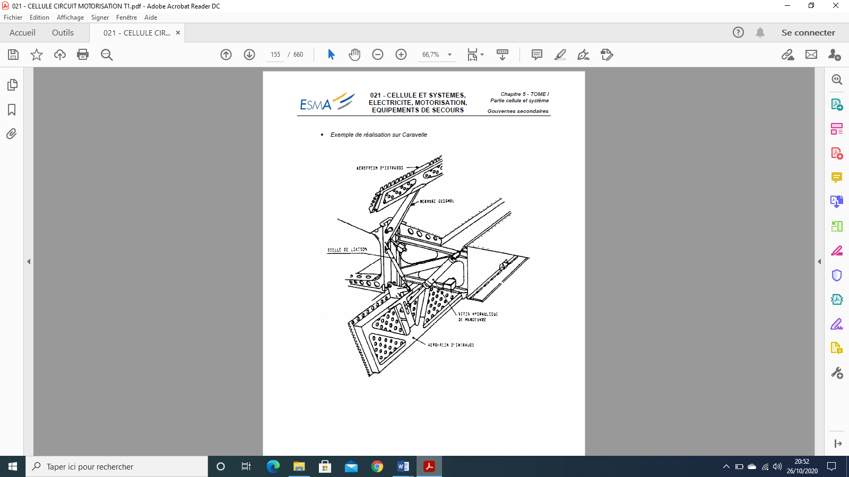

Figure : Exemple de réalisation sur Caravelle

# Les vibrations : leurs causes, leurs conséquences suivant l'écoulement (supersonique, transsonique, sonique local).

Les sillages et les décollements aérodynamiques constituent par la perturbation de l’écoulement aérodynamique des sources de vibrations.

## Buffeting

Il y a décollement aérodynamique lorsque les filets fluides se détachent de la paroi, l’écoulement est alors soumis à des fluctuations dont la fréquence et l’amplitude augmentent avec le chemin parcouru pour arriver à un régime de fluctuations désordonnées appelé régime turbulent. Il se produit alors des excitations de la structure provoquant des vibrations forcées et souvent irrégulières ; ce sont des aérovibrations.

* Buffeting basse vitesse

Lorsque les décollements se produisent sur la voilure, à une incidence de vol trop élevée, des vibrations apparaissent avant le décrochage prévenant l’imminence de celui-ci. C’est le buffeting basse vitesse.

Une modification du régime de vol permet de le faire disparaître. Il importe que la plage d’incidence où il se produit soit en dehors de la zone d’utilisation normale de l’avion.

* Buffeting haute vitesse

Tant que le Mach général est inférieur à 1, il n’y a pas d’onde de choc. Lorsque le Mach général est supérieur au Mach critique (nous rappelons que le Mach critique est le Mach général pour lequel on a un Mach local égal à 1 sur le profil) il y a apparition d’ondes de choc, et de ce fait décollements dus aux interactions couche limite - ondes de choc.



Figure  : Buffeting haute vitesse

En vol transsonique, les ondes de choc se déplaçant à la surface de l’aile et se développent dissymétriquement à l’extrados et à l’intrados, les décollements derrière l’onde de choc seront la cause de vibrations. C’est le buffeting haute vitesse encore appelé buffeting transsonique.

En vol supersonique, l’écoulement est différent de l’écoulement subsonique. L’approche de la vitesse du son se traduit par des vibrations importantes.

## Flutter

Le flutter ou flottement est un phénomène vibratoire qui est une conséquence de la souplesse des structures de cellule.

A vitesse nulle, donc sans forces aérodynamiques, la structure possède des modes de vibrations naturels dans lesquels les forces d’inertie dues aux masses sont équilibrées par les forces élastiques (contraintes élastiques) prenant naissance au sein des matériaux constituant la structure. Pour entretenir une vibration, il faut compenser l’énergie dissipée par frottement dans les assemblages en appliquant des forces sinusoïdales de faible amplitude. Si l’on supprime ces forces, l’amplitude de la vibration décroît progressivement, il y a amortissement.

En vol, les variations d’incidence dues aux manœuvres et aux rafales entraînent des fluctuations des forces aérodynamiques qui agissent sur la structure faisant varier les forces élastiques. Cette variation a pour conséquence une nouvelle modification des forces aérodynamiques et ainsi de suite. Cette combinaison des forces élastiques du matériau et des forces aérodynamiques et massiques constitue les phénomènes aéroélastiques, qui sont source de vibrations avec leurs fréquences propres et leurs amortissements. L’écoulement aérodynamique autour des surfaces peut dissiper de l’énergie ou en apporter ; dans ce cas, la vibration au lieu de s’amortir présente une amplitude croissante.

Dans une voilure, si le centre de gravité d’une section n’est pas placé sur l’axe élastique, toute vibration de flexion engendre une vibration de torsion ; or, si un élément est susceptible d’être le siège de deux mouvements vibratoires de nature différente et que ces deux mouvements produits simultanément entrent en résonance, les oscillations ne s’amortissent plus.



Figure  : Vibration de la voilure

L’apport d’énergie dans l’écoulement est lié à la vitesse (énergie cinétique = $\frac{1}{2}ρv^{2}$) mais l’influence de celle-ci est différente sur les deux modes de vibrations. La vibration de flexion a une fréquence qui augmente avec la vitesse et celle de torsion qui diminue avec la vitesse.



Figure  : Influence de la vitesse sur les vibrations

La résonance se produit au couplage des deux vibrations et ceci à une vitesse Vc appelée vitesse critique où les déformations vont s’amplifier risquant d’amener la rupture. On dit alors que l’on est dans des conditions de vol critique et qu’il y a flutter.

Le flutter peut affecter non seulement l’aile, mais un empennage, une gouverne, même l’avion tout entier. S’il est soudain, on dit qu’il est explosif, la rupture et la perte d’un élément important de la cellule amène la destruction de l’appareil.

Le paramètre vitesse de l’avion étant d’une importance primordiale, il importe que celle-ci soit toujours inférieure à la vitesse critique. Elle est déterminée pour chaque avion par le calcul et par des essais très délicats, on éloigne la vitesse critique en procédant à des modifications des structures (augmentation de la rigidité en torsion) ou à des déplacements de masses dans les éléments vibrants (installation dans la partie avant de la voilure du plus grand nombre possible d’aménagements et allégement maximal de la partie arrière) de manière à placer le centre de gravité de ceux-ci sur l’axe élastique.



Figure  : Amplitude de vibration du profil

Voici l’exemple d’une courbe d’utilisation qui donne les limites d’évolution entre le buffeting basse et haute vitesse.



Figure : Buffeting - limites d’évolution A320 (Configuration : avion lisse)

## Vibrations des gouvernes

Nous avons vu que l’aile pouvait être soumise à des mouvements vibratoires de flexion et de torsion. Si nous considérons l’aileron, si rigide que soit la commande de celui-ci, les mouvements des sections de l’aile qui le contiennent peuvent lui imprimer les battements importants autour de sa charnière. Les vibrations de l’aileron sont régies par les paramètres essentiels suivants :

* rigidité de la commande ;
* rigidité structurale de l’aileron, principalement en torsion ;
* position du centre de gravité de l’aileron par rapport à son axe d’articulation.

Ces considérations s’appliquent également à la gouverne de profondeur et à la direction. Pour éviter le flutter de gouvernes, c’est-à-dire avoir une fréquence de vibrations de torsion élevée, permettant une vitesse critique de vibrations de la gouverne également élevée, il faut que celle-ci présente :

* une structure possédant une grande rigidité en torsion (construction caisson) ;
* un équilibrage statique et dynamique correct ;
* un moment d’inertie autour de l’axe d’articulation aussi faible que possible d’où l’intérêt présenté par les structures sandwich, actuellement très utilisées.

Les problèmes les plus courants résultent du couplage des vibrations de gouvernes et des vibrations de flexion ou de torsion des surfaces portantes. Dans ce cas, l’oscillation des gouvernes engendre les fluctuations de portance qui entraînent le mouvement de la surface portante. Pour diminuer le risque de couplage, il faut réduire ou même annuler les produits d’inertie de la gouverne par rapport à son axe de rotation et aux axes de flexion (encastrement) ou de torsion (axe élastique) de l’aile ou des parties fixes de l’empennage. L’empennage monobloc présente à ce point de vue un avantage certain.